LAPORAN KERJA PRAKTIK
ANALISIS SANKSI PERPAJAKAN TERHADAP PERILAKU KETIDAKPATUHAN WAJIB PAJAK ORANG PRIBADI DI KPP PRATAMA GRESIK

Disusun Oleh :
1. RIFDA VERINA ANINDITA | 1011810080
2. ZULFA TURROHMAH | 1011810104

PROGRAM STUDI MANAJEMEN
UNIVERSITAS INTERNASIONAL SEMEN INDONESIA
GRESIK 2021

LAPORAN KERJA PRAKTIK
ANALISIS SANKSI PERPAJAKAN TERHADAP PERILAKU KETIDAKPATUHAN WAJIB PAJAK ORANG PRIBADI DI KPP PRATAMA GRESIK

Disusun Oleh:
- RIFDA VERINA ANINDITA 1011810080
- ZULFA TURROHMAH 1011810104

PROGRAM STUDI MANAJEMEN
UNIVERSITAS INTERNASIONAL SEMEN INDONESIA
GRESIK 2021

LEMBAR PENGESAHAN
LAPORAN KERJA PRAKTIK
DI KPP PRATAMA GRESIK
Seksi Pelayanan dan Seksi P3 (Pemeriksaan, Penilaian, dan Penagihan) (Periode: 13 September – 13 Oktober 2021)

Disusun oleh:
RIFDA VERINA ANINDITA 1011810080
ZULFA TURROHMAH 1011810104

Mengetahui,
Ketua Prodi Manajemen UISI

Aditya Narendra Wardhana, S.T., M.SM. NIDN. 0703067901

Menyetujui, Dosen Pembimbing

Marisya Mahdia Khoirina, S.M., M.M. NIDN. 0712118902

Gresik, 29 Oktober 2021
KPP PRATAMA GRESIK

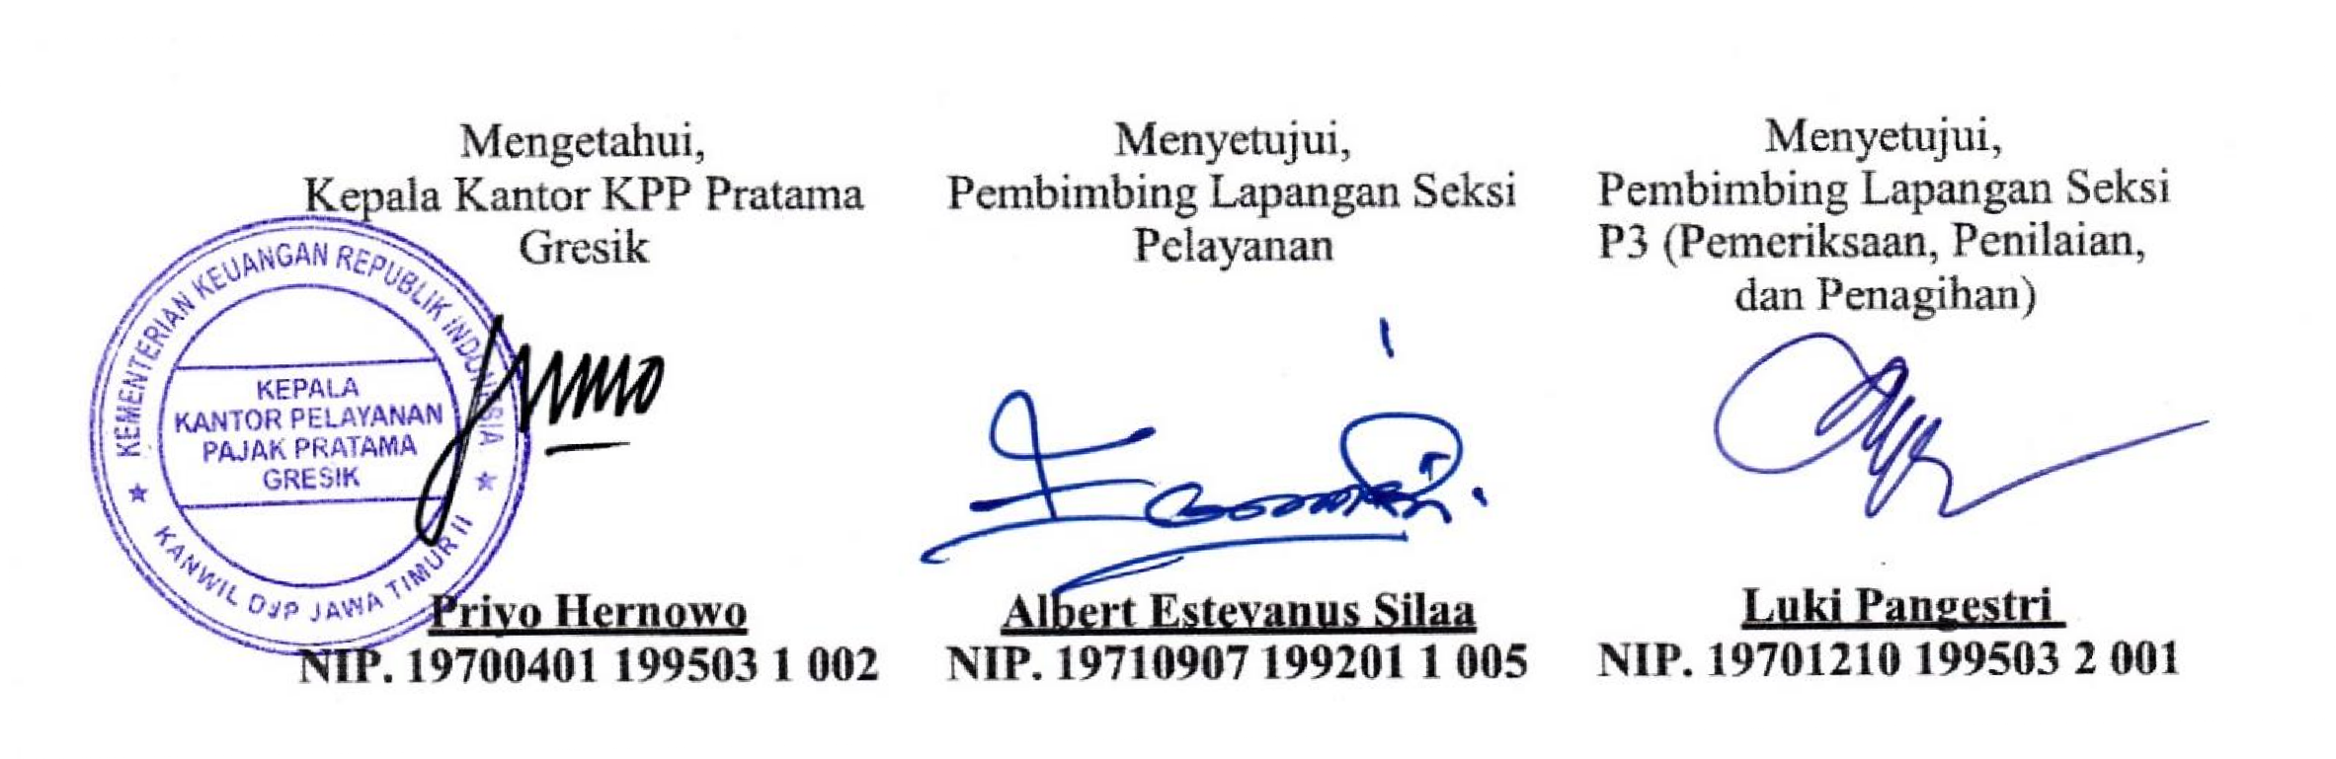
Mengetahui,
Kepala Kantor KPP Pratama Gresik

Priyo Hernowo
NIP. 19700401 199503 1 002

Menyetujui, Pembimbing Lapangan Seksi
Pelayanan

Albert Estevanus Silaa NIP. 19710907 199201 1 005

Menyetujui, Pembimbing Lapangan Seksi P3 (Pemeriksaan, Penilaian,
dan Penagihan)

Luki Pangestri NIP. 19701210 199503 2 001

KATA PENGANTAR
Assalamu’alaikum warahmatullahi wabarakatuh.
Puji syukur kami panjatkan kepada Allah SWT karena atas rahmat, dan hidayahnya Laporan Kerja Praktik ini dapat terselesaikan dengan baik dan lancar. Tidak lupa shalawat serta salam tercurahkan kepada Nabi besar Muhammad SAW beserta para sahabat yang senantiasa menjadi teladan dan yang selalu kita harapkan syafaatnya di yaumul qiyamah.
Laporan Kerja Praktik yang penulis susun dengan judul “ANALISIS SANKSI PERPAJAKAN TERHADAP KETIDAKPATUHAN WAJIB PAJAK
ORANG PRIBADI DI KPP PRATAMA GRESIK” memiliki tujuan untuk memenuhi salah satu persyaratan akademik dalam menyelesaikan pendidikan Program Studi Manajemen Rumpun Ekonomi dan Bisnis Universitas Internasional Semen Indonesia.
Selain itu, penulis juga mengucapkan terima kasih kepada semua pihak yang telah memberikan bantuan serta bimbingan dalam penyusunan Laporan Kerja Praktik sehingga dapat diselesaikan dengan baik dan lancar. Maka dalam kesempatan ini, penulis mengucapkan terima kasih kepada :
- Bapak Aditya Narendra Wardhana, S.T., M.SM., selaku Kepala Program Studi Manajemen Universitas Internasional Semen Indonesia.
- Ibu Marisya Mahdia Khoirina, S.M., M.M., selaku Dosen Pembimbing.
- Bapak Priyo Hernowo, selaku Kepala Kantor KPP Pratama Gresik.
- Ibu Luki Pangestri, selaku Pembimbing Lapangan di Seksi P3 (Pemeriksaan, Penilaian, dan Penagihan).
- Bapak Albert Estevanus Silaa dan Ibu Zeila Ameilia Silvi, selaku Pembimbing Lapangan di Seksi Pelayanan.
- Seluruh tim di Seksi Pelayanan, Seksi P3, dan seluruh pegawai KPP Pratama Gresik yang sudah menerima kedatangan penulis dengan baik dan ramah selama kegiatan Kerja Praktik dilaksanakan.
Penulis menyadari bahwa laporan Kerja Praktik ini jauh dari kata

sempurna. Oleh karena itu penulis mengharapkan kritik dan saran yangmembangun dari semua pihak dalam penulisan ini. Semoga dengan terselesaikannya Laporan Kerja Praktik ini dapat memberikan manfaat kepada penulis, dan khususnya pembaca serta membuahkan ilmu yang bermanfaat dan dapat dijadikan sebagai acuan di masa mendatang.
Wassalamu’alaikum warahmatullahi wabarakatuh.

Gresik, 29 Oktober 2021

Penulis

DAFTAR ISI

HALAMAN JUDUL i
LEMBAR PENGESAHAN ii
KATA PENGANTAR iii
DAFTAR ISI v
DAFTAR GAMBAR vii
DAFTAR TABEL viii
BAB 1. PENDAHULUAN 1
  - Latar Belakang 1
  - Tujuan dan Manfaat 4
    - Tujuan 4
    - Manfaat 4
  - Metodologi Pengumpulan Data 6
  - Waktu dan Tempat Pelaksanaan Magang 7
  - Nama Unit Kerja Tempat Pelaksanaan Magang 7
BAB 2. PROFIL KPP PRATAMA GRESIK 8
  - Sejarah dan Perkembangan KPP Pratama Gresik 8
  - Visi dan Misi KPP Pratama Gresik 9
    - Visi 9
    - Misi 9
  - Lokasi KPP Pratama Gresik 9
  - Struktur Organisasi KPP Pratama Gresik 9
  - Wilayah Kerja 13
BAB 3. TINJAUAN PUSTAKA 15
  - Pengertian Pajak 15
  - Wajib Pajak 15
  - Hak dan Kewajiban Wajib Pajak 18
  - Sanksi dalam Perpajakan 19
  - Faktor-faktor Dikenakannya Sanksi Pajak 20
BAB 4. PEMBAHASAN 22
  - Struktur Organisasi Unit Kerja 22
  - Tugas Unit Kerja 23
    - Tugas Unit Kerja – Seksi Pelayanan 23
    - Tugas Unit Kerja – Seksi P3 (Pemeriksaan, Penilaian, dan Pemeriksaan) 24
  - Tugas Khusus Praktikan 24

    - Tugas Khusus Praktikan selama Kegiatan Kerja Praktik di Seksi Pelayanan
................................................................................................................................24
    - Tugas Khusus Praktikan selama Kegiatan Kerja Praktik di Seksi P3
(Pemeriksaan, Penilaian, dan Penagihan) 26
  - Hasil Analisa Sanksi Pajak terhadap Ketidakpatuhan Wajib Pajak Orang Pribadi 27
  - Jadwal Magang 31
BAB 5. KESIMPULAN DAN SARAN 32
  - Kesimpulan 32
  - Saran 32
DAFTAR PUSTAKA 33
LAMPIRAN – LAMPIRAN 34
Lampiran 1. Surat Pengesahan Dosen Pembimbing Kerja Praktik 34
Lampiran 2. Surat Permohonan Kerja Praktik di KPP Pratama Gresik 35
Lampiran 3. Nota Dinas Persetujuan Izin Kerja Praktik di KPP Pratama Gresik 36
Lampiran 4. Lembar Kehadiran Kerja Praktik Rifda Verina Anindita 37
Lampiran 5. Lembar Kehadiran Kerja Praktik Zulfa Turrohmah 42
Lampiran 6. Lembar Asistensi Kerja Praktik 45
Lampiran 7. Surat Keterangan Selesai Kerja Praktik Rifda Verina Anindita 46
Lampiran 8. Surat Keterangan Selesai Kerja Praktik Zulfa Turrohmah 47
Lampiran 9. Dokumentasi Kerja Praktik di Seksi Pelayanan 48
Lampiran 10. Dokumentasi Kerja Praktik di Seksi P3 (Pemeriksaan, Penilaian, dan Penagihan) 52
Lampiran 11. Lembar Evaluasi Kerja Praktik Rifda Verina Anindita 55
Lampiran 12. Lembar Evaluasi Kerja Praktik Zulfa Turrohmah 56

DAFTAR GAMBAR
Gambar 2.3 Lokasi KPP Pratama Gresik 9
Gambar 2.4 Struktur Organisasi KPP Pratama Gresik 11
Gambar 4.1 Struktur Organisasi KPP Pratama Gresik 23
Gambar 4.4 Alur dan Jadwal Pelaksanaan Penagihan Pajak… 30

DAFTAR TABEL
Tabel 2.5 Wilayah Kerja KPP Pratama Gresik 13
Tabel 3.2 Kategori Wajib Pajak berdasarkan Kelompok 16
Tabel 3.3 Hak dan Kewajiban Wajib Pajak… 18
Tabel 4.5 Jadwal Magang 31

  - Latar Belakang

BAB 1 PENDAHULUAN

Proses pertukaran integrasi internasional membentuk dan mengembangkan ilmu pengetahuan dan teknologi dengan sangat pesat. Proses ini menuntut masyarakat untuk lebih membuka diri dalam menerima perubahan yang terjadi akibat berkembangnya teknologi. Selain itu, globalisasi juga menuntut masyarakat untuk menemukan nilai diri dan mengembangkan keahlian serta keterampilannya agar dapat bekerja secara profesional, adaptif, dan kompetitif. Profesionalisme diperlukan agar pekerja lebih kompeten dalam melakukan pekerjaan di bidangnya. Adaptif diperlukan agar pekerja mudah beradaptasi dengan segala bentuk perubahan. Serta kompetitif diperlukan agar pekerja mampu bersaing dengan baik dan profesional dalam dunia kerja. Salah satu alternatif yang dapat dilakukan untuk mendukung kegiatan tersebut yaitu dengan melaksanakan kerja praktik sebagai bentuk simulasi pembelajaran bagi mahasiswa untuk lebih mengenal lingkungan dunia kerja.
Kerja praktik merupakan suatu kegiatan untuk menerapkan ilmu pengetahuan dan teknologi secara teoritis yang telah ditempuh selama perkuliahan dan diterapkan di lapangan secara langsung. Kegiatan ini memiliki tujuan agar mahasiswa lebih mengenal dan beradaptasi dengan lingkungan dunia kerja, mahasiswa mengetahui lebih mendalam mengenai ilmu yang didapatkan, dan mengembangkan diri dengan wawasan yang didapat. Dengan adanya kegiatan ini maka mahasiswa diharapkan akan menjadi usia kerja unggul yang siap bekerja secara profesional, adaptif, dan kompetitif.
Berdasarkan visi Program Studi Manajemen Universitas Internasional Semen Indonesia (UISI) untuk menjadi Program Studi S1 Manajemen dengan kompetensi Entrepreneurship dan Intrapreneurship yang berdaya saing tinggi di kawasan Asia Tenggara 2025, maka berupaya untuk menghasilkan lulusan yang dapat mengaplikasikan ilmunya pada bisnis nyata, serta dapat mendesain konsep

1

bisnis menjadi solusi untuk permasalahan sosial dan lingkungan berlandaskan kompetensi, teknologi, etika, dan tanggung jawab sosial. Untuk mencapai visi tersebut, Program Studi S1 Manajemen UISI berupaya untuk memberikan kesempatan pendekatan realita dunia kerja kepada mahasiswa agar dapat mengetahui, mengenali, menghadapi, dan siap berkarir dengan melalui program kerja praktik yang dilakukan mahasiswa di instansi terkait yang memiliki keterikatan antara keilmuan dan keprofesian dengan latar belakang program pendidikan mahasiswa.
Adanya kesempatan untuk lebih mengenali dunia kerja secara langsung, maka Program Studi S1 Manajemen UISI memberikan kesempatan kepada mahasiswa untuk mengimplementasikan hasil teori yang didapat selama perkuliahan. Manajemen merupakan ilmu yang luas karena dapat mempelajari mengenai keuangan, pemasaran, operasional, sumber daya manusia, serta kewirausahaan. Maraknya fenomena yang timbul mengenai diberlakukannya pajak pada banyak bidang yang bersifat wajib dan memaksa, membuat suatu opini baru terhadap pemikiran rakyat. Dengan sifat yang memaksa tersebut, menjadikan banyak pro dan kontra terhadap peraturan pemerintah tersebut. Oleh sebab itu, peneliti tertarik melaksanakan kerja praktik di KPP Pratama Gresik untuk menganalisis mengenai sanksi akibat ketidakpatuhan Wajib Pajak orang pribadi apabila tidak mentaati aturan perpajakan. Hal ini didukung dengan adanya mata kuliah mengenai Perpajakan sehingga membuat peneliti ingin melihat, menganalisis, menyesuaikan dan mengimplementasikan teori yang didapat apakah sesuai dengan yang terjadi di lapangan. Selain melihat dari segi perpajakan, juga didukung dengan beberapa mata kuliah yang berkaitan dengan objek tersebut diantaranya seperti Pengantar Akuntansi, Perilaku Organisasi, Perilaku Konsumen, Manajemen Sumber Daya Manusia, dan Akuntansi Biaya. Beberapa mata kuliah tersebut bersinggungan dengan realita yang dilaksanakan oleh peneliti, karena selain mengurus administrasi dan keuangan juga mengetahui serta mempelajari untuk melayani rakyat secara professional, disiplin, loyal, dan tentunya menjunjung tinggi integritas. Dengan beberapa mata kuliah pendukung tersebut diharapkan dapat memberikan pengetahuan lebih terhadap

peneliti mengenai perpajakan.
Pajak merupakan kontribusi wajib kepada negara yang terutang oleh orang pribadi atau badan yang bersifat memaksa berdasarkan Undang-Undang, dengan tidak mendapatkan imbalan secara langsung dan digunakan untuk keperluan negara bagi sebesar-besarnya kemakmuran rakyat. Sesuai falsafah undang-undang perpajakan, membayar pajak bukan hanya merupakan kewajiban, tetapi merupakan hak dari setiap warga negara untuk ikut berpartisipasi dalam bentuk peran serta terhadap pembiayaan negara dan pembangunan nasional. Dengan pajak pemerintah dapat mengatur alokasi sumber-sumber ekonomi, mengatur laju inflasi, dan sebagainya. Oleh karena itu pajak mempunyai fungsi strategis dalam suatu negara.
Meskipun bersifat wajib, terdapat beberapa oknum yang belum melaksanakan kewajibannya. Pemeriksaan pajak dilakukan guna mengetahui usaha-usaha kecurangan atau penghindaran bahkan upaya penggelapan pajak yang coba dilakukan oleh para Wajib Pajak yang ada. Hasil pemeriksaan pajak diproses sesuai dengan ketentuan perpajakan serta dapat mengetahui apakah Wajib Pajak yang bersangkutan telah menjalankan kewajibannya sebagai Wajib Pajak dengan patuh. Selain itu juga mengetahui selisih pembayaran pajak yang dilakukan oleh Wajib Pajak. Dengan adanya pemeriksaan, maka dapat mengetahui Wajib Pajak yang patuh dan belum patuh, sehingga dapat menetapkan dan memberikan sanksi kepada Wajib Pajak yang belum patuh dalam membayar kontribusi wajib ini. Adanya sanksi ini bertujuan untuk memberikan efek jera bagi Wajib Pajak yang belum patuh sehingga tidak merugikan negara di kemudian hari.
Berdasarkan uraian diatas, penulis tertarik untuk mengetahui dan membahas mengenai sistem pemeriksaan dan pemberian sanksi kepada Wajib Pajak yang belum patuh dalam menjalankan kewajibannya. KPP Pratama Gresik merupakan tempat yang tepat untuk kami tuju sebagai tempat kerja praktik dengan judul “Analisis Sanksi Perpajakan Terhadap Perilaku Ketidakpatuhan Wajib Pajak Orang Pribadi Di KPP Pratama Gresik”.

  - Tujuan dan Manfaat
    - Tujuan
Umum
      - Menunjang kemampuan kognitif dan afektif mahasiswa, sehingga mampu menjadi mahasiswa yang tidak hanya memahami keilmuan dari segi teoritis tetapi juga dalam hal praktik.
      - Meningkatkan pengetahuan, wawasan, dan kemampuan psikomotorik mahasiswa untuk mengaplikasikan pengetahuan kognitif yang telah diperoleh dalam perkuliahan.
      - Memperkenalkan dan mempersiapkan kemampuan mahasiswa akan realitas dunia kerja, sehingga setelah lulus mampu bersaing dengan lulusan dari Universitas lainnya.
      - Mengetahui sanksi perpajakan terhadap perilaku ketidakpatuhan Wajib Pajak orang pribadi di KPP Pratama Gresik.
      - Mengetahui mekanisme kerja dalam melayani Wajib Pajak orang pribadi di KPP Pratama Gresik.
Khusus
- Untuk memenuhi beban satuan kredit semester (SKS) yang harus ditempuh sebagai persyaratan akademis di Program Studi Manajemen UISI.
- Mengetahui proses pelayanan KPP Pratama Gresik dalam melayani Wajib Pajak dalam menyelesaikan masalah.
- Mengetahui proses penagihan Wajib Pajak Badan maupun Orang Pribadi.
- Memahami pola bentuk kerja secara langsung dan proses bisnis yang diterapkan oleh KPP Pratama Gresik.
- Mengetahui sanksi-sanksi terhadap Wajib Pajak yang tidak patuh.
    - Manfaat
Manfaat dari pelaksanaan Kerja Praktik di KPP Pratama Gresik adalah sebagai berikut:

      - Bagi Perguruan Tinggi
        - Menjalin hubungan yang baik, teratur, dan dinamis antara Universitas Internasional Semen Indonesia (UISI) dengan KPP Pratama Gresik.
        - Sebagai evaluasi yang dapat digunakan untuk memperbaiki maupun menyempurnakan kurikulum pembelajaran agar dapat memenuhi tuntutan pembangunan agar mempersiapkan sumber daya manusia yang unggul, kreatif, dan inovatif.
        - Mengetahui keberhasilan tenaga pengajar dalam memberikan materi perkuliahan untuk mahasiswa sehingga dapat menjadikan SDM unggul yang siap kerja.
      - Bagi KPP Pratama Gresik
        - Menjalin hubungan yang baik, teratur, dan dinamis antara KPP Pratama Gresik dengan Universitas Internasional Semen Indonesia (UISI).
        - Memanfaatkan tenaga terdidik dalam membantu penyelesaian tugas- tugas kantor untuk kebutuhan di unit kerja masing-masing.
        - Mendapatkan masukan baru dari pengembangan keilmuan di bidang ekonomi, teknik, dan teknologi industri kreatif.
        - Mendapatkan alternatif calon karyawan yang telah dikenal mutu dan kredibilitasnya.
        - Menjalin kerjasama yang saling menguntungkan dan bermanfaat bagi pihak-pihak yang terlibat.
      - Bagi Mahasiswa
        - Melatih dan mengembangkan keahlian dan keterampilan mahasiswa program studi Manajemen konsentrasi keuangan sesuai dengan pengetahuan yang didapatkan di perkuliahan.
        - Mengenal praktik dunia kerja mulai perencanaan, pengorganisasisan, pelaksanaan, dan evaluasi program unit-unit kerja dengan mengembangkan wawasan berpikir yang unggul, inovatif, sportif, dan inspiratif.
        - Mendapatkan pengalaman menggunakan metode analisis masalah yang

tepat terhadap pemecahan permasalahan dalam bidang yang diminati.
  - Metodologi Pengumpulan Data
Metodologi pengumpulan data merupakan kegiatan yang dilakukan untuk mengumpulkan fakta-fakta sehingga menjadi sebuah data. Metodologi yang digunakan untuk memperoleh data dalam pelaksanaan kerja praktik yang dilaksanakan di KPP Pratama Gresik menggunakan tiga metode. Metode tersebut diantaranya terdiri dari metode observasi, wawancara, serta dokumentasi. Data- data yang diperoleh dari beberapa metodologi ini didapatkan dari beberapa narasumber yang berbeda sesuai dengan seksi atau departemen yang ada dalam organisasi tersebut.
Metodologi pengumpulan data yang pertama yaitu observasi. Metodologi observasi merupakan teknik yang digunakan untuk mengumpulkan data dengan cara mengamati suatu objek secara langsung dan detail sehingga dapat mengumpulkan informasi mengenai sesuatu yang diteliti. Observasi yang dilakukan merupakan observasi partisipasi dimana peneliti terjun langsung untuk melaksanakan observasi terhadap kegiatan sehari-hari yang ada di KPP Pratama Gresik.
Kedua yaitu metodologi wawancara yang merupakan teknik untuk menganalisis data dengan cara memberikan pertanyaan langsung kepada narasumber. Wawancara yang digunakan yaitu wawancara bebas dimana peneliti memberikan pertanyaan secara acak terhadap narasumber sesuai dengan apa yang telah diobservasi sebelumnya. Pertanyaan yang diberikan sesuai dengan seksi masing-masing peneliti sehingga informasi yang didapatkan lebih luas.
Metodologi pengumpulan data yang terakhir yaitu dokumentasi. Teknik ini digunakan sebagai bukti nyata yang akurat terhadap segala bentuk kegiatan dan pengumpulan data yang dilakukan. Dengan adanya dokumentasi dapat memberikan gambaran nyata proses yang dilakukan saat melaksanakan kerja praktik ini. Adapun dokumentasi yang dilakukan seperti membuat daftar hadir, memfoto beberapa kegiatan yang dilakukan, dan sebagainya.

  - Waktu dan Tempat Pelaksanaan Magang Lokasi : KPP Pratama Gresik
Jl. DR. Wahidin Sudiro Husodo No. 710
Waktu : 13 September – 13 Oktober 2021
  - Nama Unit Kerja Tempat Pelaksanaan Magang
Unit Kerja : Seksi Pelayanan dan Seksi P3 (Pemeriksaan, Penilaian dan Pemeriksaan).

BAB 2
PROFIL KPP PRATAMA GRESIK
  - Sejarah dan Perkembangan KPP Pratama Gresik
Berdasarkan Keputusan Presiden Republik Indonesia Nomor 84 Tahun 2001 tanggal 2 Juli 2001 tentang Kedudukan, Tugas, Fungsi, Susunan Organisasi dan Tata Kerja Instansi Vertikal di Lingkungan Departemen Keuangan yang kemudian dijabarkan dalam Peraturan Menteri Keuangan Nomor 132/PMK.01/2006 tentang Organisasi dan Tata Kerja Instansi Vertikal Direktorat Jenderal Pajak sebagaimana telah diubah dengan Peraturan Menteri Keuangan Nomor 184/PMK.01/2020 dinyatakan bahwa Kantor Pelayanan Pajak Pratama adalah Instansi Vertikal Direktorat Jenderal Pajak yang berada dibawah dan bertanggung jawab langsung kepada Kepala Kantor Wilayah Direktorat Jenderal Pajak.
Berdasarkan Keputusan Direktur Jenderal Pajak Nomor KEP- 158/PJ/2007 tanggal 05 November 2007 tentang Penerapan Organisasi, Tata Kerja dan Saat Mulai Operasi KPP Pratama dan KP2KP dilingkungan Kanwil DJP Jawa Timur I, Kanwil DJP Jawa Timur II, Kanwil DJP Jawa Timur III dan Kanwil DJP Bali dinyatakan bahwa Saat Mulai Operasi (SMO) KPP Pratama Gresik Selatan adalah tanggal 27 November 2007, yang berarti sejak tanggal tersebut KP PBB Gresik telah berubah nama menjadi Kantor Pelayanan Pajak Pratama Gresik Selatan dengan menyelenggarakan Sistem Administrasi Modern.
Pada tanggal 22 Mei 2014 dilakukan peresmian gedung Kantor Pelayanan Pajak Pratama Gresik Selatan di Jalan Dr Wahidin Sudirohusodo No 710 Gresik. Gedung KPP Pratama Gresik Selatan ini diresmikan oleh Kepala Kantor Wilayah DJP Jawa Timur II Agus Hudiyono dan dihadiri oleh beberapa pejabat di lingkungan Kabupaten Gresik dan beberapa tamu undangan. Pembangunan gedung dengan luas kurang lebih 600 meter persegi dimulai dengan tahap perencanaan di awal tahun 2011 di atas tanah seluas 3150 meter persegi. Pembangunan fisik selesai di akhir tahun 2013 dan operasional kantor di gedung baru sudah berlangsung sejak tanggal 7 April 2014.

Pada tanggal 24 Mei 2021 terjadi perubahan struktur organisasi atau reorganisasi pada Direktorat Jenderal Pajak (DJP). Hal ini membuat pergantian nama yang awalnya KPP Pratama Gresik Selatan menjadi KPP Pratama Gresik. Adanya reorganisasi ini membuat wilayah kerja lebih meluas dan mencakup semua kecamatan yang ada di Kabupaten Gresik. Saat ini, KPP Pratama Gresik dipimpin oleh Priyo Hernowo.
  - Visi dan Misi KPP Pratama Gresik
    - Visi
Melayani masyarakat dalam melaksanakan kewajiban perpajakan dengan integritas tinggi dan profesional dalam rangka menghimpun penerimaan negara.
    - Misi
Memberikan pelayanan terbaik dengan berpedoman pada nilai-nilai Kementerian Keuangan guna menunjang penerimaan negara yang optimal dan tingkat kepatuhan Wajib Pajak yang tinggi.
  - Lokasi KPP Pratama Gresik
KPP Pratama Gresik terletak di Jl. Dr. Wahidin Sudiro Husodo No. 710, Kembangan, Kec. Kebomas, Kabupaten Gresik, Jawa Timur.
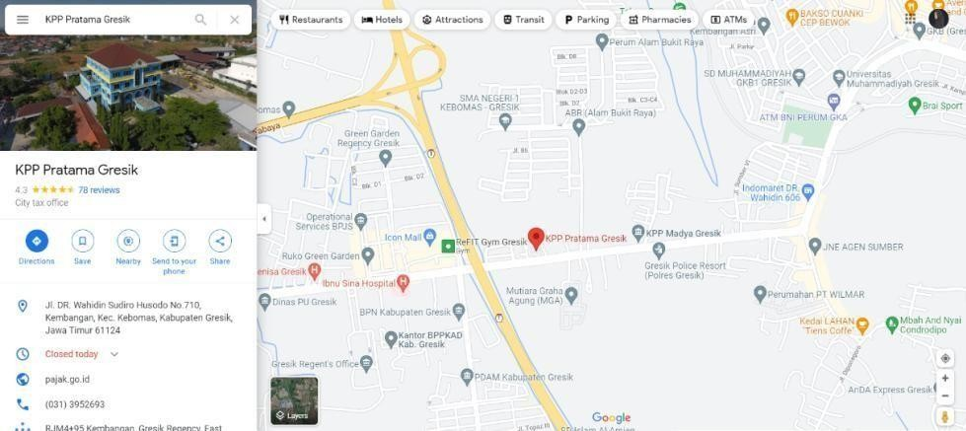
Gambar 2.3 Lokasi KPP Pratama Gresik

  - Struktur Organisasi KPP Pratama Gresik
Organisasi yang dinaungi oleh Direktorat Jenderal Pajak memiliki memiliki bentuk struktur organisasi yang berbeda-beda yang disesuaikan dengan seksi yang dimilikinya. Terdapat beberapa struktur organisasi diantaranya Kantor Wilayah Wajib Pajak Besar dan Kantor Wilayah Jakarta Khusus, Kantor Wilayah Selain Kantor Wilayah Wajib Pajak Besar dan Kantor Wilayah Jakarta Khusus, Kantor Pelayanan Pajak Wajib Pajak Besar dan Kantor Pelayanan Pajak Madya, Kantor Pelayanan Pajak Pratama, serta Kantor Pelayanan, Penyuluhan, dan Konsultasi Perpajakan.
KPP Pratama sebagaimana dimaksud dalam Pasal 53 ayat (1) huruf d mempunyai tugas melaksanakan pelayanan, edukasi, pengawasan, dan penegakan hukum Wajib Pajak di bidang Pajak Penghasilan, Pajak Pertambahan Nilai, Pajak Penjualan atas Barang Mewah, Pajak Tidak Langsung Lainnya, dan Pajak Bumi dan Bangunan, dan melaksanakan penguasaan informasi subjek dan objek pajak dalam wilayah wewenangnya berdasarkan peraturan perundang-undangan. Hal ini tercantum dalam Peraturan Menteri Keuangan Republik Indonesia Nomor 184/PMK.01/2020.
Adapun struktur organisasi yang diterapkan oleh KPP Pratama Gresik memiliki bentuk fungsional. Menurut pasal 60 PMK Nomor 184 Tahun 2020, struktur organisasi KPP Pratama Gresik terdiri dari:
- Subbagian Umum dan Kepatuhan Internal;
- Seksi Penjaminan Kualitas Data;
- Seksi Pelayanan;
- Seksi Pemeriksaan, Penilaian, dan Penagihan;
- Seksi Pengawasan I;
- Seksi Pengawasan II;
- Seksi Pengawasan III;
- Seksi Pengawasan IV;
- Seksi Pengawasan V;
- Seksi Pengawasan VI; dan
- Kelompok Jabatan Fungsional.

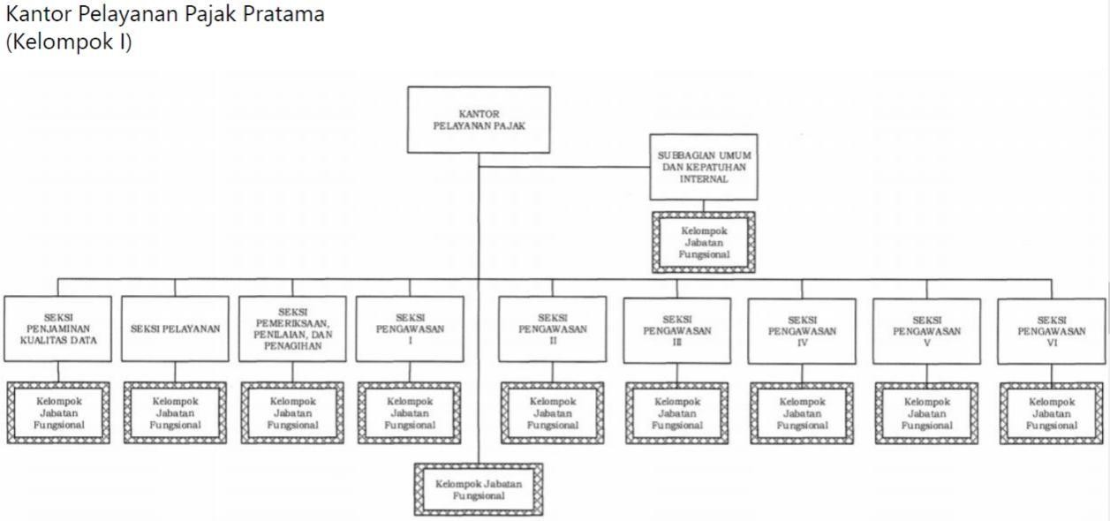

Gambar 2.4 Struktur Organisasi KPP Pratama Gresik
Tugas dan kewenangan masing-masing tersebut dijelaskan dalam PMK Nomor 184 Tahun 2020 pasal 61 yang berisi tentang:
- Subbagian Umum dan Kepatuhan Internal mempunyai tugas melakukan urusan kepegawaian, keuangan, tata usaha, rumah tangga, pengelolaan kinerja, melakukan pemantauan pengendalian intern, pengujian kepatuhan dan manajemen risiko, internalisasi kepatuhan, penyusunan laporan, pengelolaan dokumen non perpajakan, serta dukungan teknis pelaksanaan tugas kantor.
- Seksi Penjaminan Kualitas Data mempunyai tugas melakukan analisis, penjabaran, dan pengelolaan dalam rangka penjaminan kualitas data melalui pencarian, pengumpulan, pengolahan, penyajian data dan informasi perpajakan, perekaman dokumen perpajakan, pengelolaan dan tindak lanjut kerjasama perpajakan, penjaminan kualitas data yang berkaitan dengan kegiatan intensifikasi dan ekstensifikasi, penerusan data hasil penjaminan kualitas, tindak lanjut atas distribusi data, penatausahaan dokumen berkaitan dengan pembangunan data, dan pelaksanaan dukungan teknis pengolahan data, serta melakukan penyusunan monografi fiskal dan melakukan pengelolaan administrasi produk hukum dan produk pengolahan data

perpajakan.
- Seksi Pelayanan mempunyai tugas melakukan analisis, penjabaran, dan pengelolaan dalam rangka pemberian layanan perpajakan yang berkualitas dan memastikan Wajib Pajak memahami hak dan kewajiban perpajakannya melalui pelaksanaan edukasi dan konsultasi perpajakan, pengelolaan registrasi perpajakan, penerimaan dan pengolahan Surat Pemberitahuan, penerimaan, tindak lanjut, dan proses penyelesaian permohonan, saran dan/atau pengaduan, dan surat lainnya dari Wajib Pajak atau masyarakat, pemenuhan hak Wajib Pajak, serta melakukan penatausahaan dan penyimpanan dokumen perpajakan, dan melakukan pengelolaan administrasi penetapan dan penerbitan produk hukum dan produk layanan perpajakan.
- Seksi Pemeriksaan, Penilaian, dan Penagihan mempunyai tugas melakukan analisis, penjabaran, dan pengelolaan dalam rangka pencapaian target penerimaan pajak melalui pelaksanaan pemeriksaan, pelaksanaan penilaian properti, bisnis, dan aset tak berwujud, pelaksanaan tindakan penagihan, penundaan dan angsuran tunggakan pajak, serta melakukan penatausahaan piutang pajak, dan melakukan pengelolaan administrasi penetapan dan penerbitan produk hukum dan produk pemeriksaan, penilaian, dan penagihan.
- Seksi Pengawasan I, Seksi Pengawasan II, Seksi Pengawasan III, Seksi Pengawasan IV, Seksi Pengawasan V, dan Seksi Pengawasan VI masing- masing mempunyai tugas melakukan analisis, penjabaran, dan pengelolaan dalam rangka memastikan Wajib Pajak mematuhi peraturan perundang- undangan perpajakan melalui perencanaan, pelaksanaan, dan tindak lanjut intensifikasi dan ekstensifikasi berbasis pendataan dan pemetaan (mapping) subjek dan objek pajak, penguasaan wilayah, pengamatan potensi pajak dan penguasaan informasi, pencarian, pengumpulan, pengolahan, penelitian, analisis, pemutakhiran, dan tindak lanjut data perpajakan, pengawasan dan pengendalian mutu kepatuhan kewajiban perpajakan Wajib Pajak, imbauan dan konseling kepada Wajib Pajak, pengawasan dan pemantauan tindak

lanjut pengampunan pajak, serta melakukan pengelolaan administrasi penetapan dan penerbitan produk hukum dan produk pengawasan perpajakan.
- Ketentuan lebih lanjut mengenai pembagian dan penetapan tugas Seksi Pengawasan sebagaimana dimaksud pada ayat (5) ditetapkan dalam Keputusan Direktur Jenderal Pajak.
Pemeriksaan Pajak, melakukan administrasi pemeriksaan perpajakan lainnya, serta melaksanakan pemeriksaan yang dilakukan oleh petugas pemeriksa pajak yang ditunjuk kepala kantor.
  - Wilayah Kerja
Wilayah kerja atau daerah yang termasuk dalam daerah yang menjadi kekuasaan dalam menjalankan tugas pada KPP Pratama Gresik terdapat 18 kecamatan. Kecamatan yang menjadi wilayah kerja KPP Pratama Gresik tersebut diantaranya:
Tabel 2.5 Wilayah Kerja KPP Pratama Gresik

KPP Pratama Gresik 642 | 1. Kecamatan Gresik
 | 2. Kecamatan Manyar
 | 3. Kecamatan Kebomas
 | 4. Kecamatan Duduk Sampeyan
 | 5. Kecamatan Bungah
 | 6. Kecamatan Sidayu
 | 7. Kecamatan Panceng
 | 8. Kecamatan Ujung Pangkah
 | 9. Kecamatan Sangkapura
 | 10. Kecamatan Tambak
 | 11. Kecamatan Dukun

12. Kecamatan Wringin Anom
13. Kecamatan Driyorejo
14. Kecamatan Kedamean
15. Kecamatan Balongpanggang
16. Kecamatan Benjeng
17. Kecamatan Menganti
18. Kecamatan Cerme

BAB 3 TINJAUAN PUSTAKA
  - Pengertian Pajak
Pajak merupakan kontribusi wajib yang bersifat memaksa kepada negara yang terutang oleh orang pribadi atau badan berdasarkan Undang-Undang. Imbalan tidak didapatkan secara langsung oleh Wajib Pajak dan diperuntukkan keperluan negara untuk memakmurkan segenap rakyat Indonesia. Pembayaran pajak merupakan bentuk dari kewajiban kenegaraan dan peran serta Wajib Pajak untuk secara langsung dan bersama-sama melaksanakan kewajiban perpajakan untuk pembiayaan negara dan pembangunan nasional. Membayar pajak tidak hanya merupakan kewajiban bagi rakyat, namun juga merupakan hak dari setiap warga Negara untuk ikut berperan untuk membiayai negara dan pembangunan nasional.
Sebagai bentuk cerminan kewajiban kenegaraan dalam perpajakan, setiap rakyat bertanggung jawab atas kewajiban pembayaran pajak untuk memenuhi kewajiban tersebut. Hal ini sesuai dengan sistem self-assessment yang dianut dalam Sistem Perpajakan Indonesia. Direktorat Jenderal Pajak (DJP) memiliki peran penting serta memiliki kewajiban untuk melakukan pembinaan/penyuluhan, pelayanan, dan pengawasan terhadap rakyat. Hal ini dilakukan agar dapat mensukseskan visi dan misi Direktorat Jenderal Pajak sehingga pembangunan nasional selalu dilaksanakan secara kontinyu. Untuk mensukseskan tujuan ini maka Direktorat Jenderal Pajak berusaha sebaik mungkin memberikan pelayanan kepada masyarakat sesuai visi dan misi sehingga timbul rasa kepercayaan dan tanggung jawab terhadap rakyat untuk berkontribusi atau berperan dalam pembangunan nasional yang memakmurkan Indonesia.
  - Wajib Pajak
Menurut Undang-Undang KUP nomor 6 pasal 1 tahun 1983 Wajib Pajak adalah orang pribadi atau badan, meliputi pembayar pajak, pemotong pajak, dan pemungut pajak, yang mempunyai hak dan kewajiban perpajakan sesuai dengan ketentuan peraturan perundang-undangan perpajakan. Salah satu hal yang paling

berkaitan dengan Wajib Pajak adalah NPWP (Nomor Pokok Wajib Pajak) yang merupakan nomor Wajib Pajak yang akan digunakan untuk melakukan administrasi perpajakan. Selain itu, NPWP (Nomor Pokok Wajib Pajak) juga sebagai identitas Wajib Pajak dalam melaksanakan hak dan kewajiban perpajakan. Setiap Wajib Pajak yang sudah memenuhi persyaratan subjektif dan objektif berdasarkan ketentuan peraturan perundang-undangan wajib mendaftarkan diri kepada Direktorat Jenderal Pajak berdasarkan wilayah kerjanya meliputi tempat tinggal atau tempat kedudukan Wajib Pajak.
Secara umum Wajib Pajak dikelompokkan menjadi 2, yaitu Wajib Pajak Orang Pribadi (OP) dan Wajib Pajak Badan. Berikut merupakan pengelompokan dari Wajib Pajak Orang Pribadi (OP) dan Wajib Pajak Badan.
Tabel 3.2 Kategori Wajib Pajak berdasarkan kelompok

Kelompok | Kategori | Keterangan
 | Orang Pribadi (Induk) | Terdiri dari Wajib Pajak yang belum menikah dan suami yang  sebagai kepala rumah tangga
 |  | Terdiri dari Wanita kawin yang
 | Hidup Berpisah | dikenai pajak terpisah karena
 | (HB) | hidup terpisah berdasarkan
 |  | putusan dari hakim
Wajib Pajak Orang | Pisah Harta (PH) | Terdiri dari pasangan suami istri
Pribadi |  | yang menghendaki perjanjian  pemisahan harta dan
 |  | penghasilan secara tertulis
 | Memilih Terpisah (MT) | Terdiri dari Wanita kawin selain
kategori Hidup Berpisah dan Pisah Harta yang dikenai pajak
terpisah karena memilih
 |  | melaksanakan hak dan

kewajibannya atas perpajakan
secara terpisah dari suami
 | Warisan Belum Terbagi (WBT) | Satu kesatuan yang merupakan subjek pajak pengganti menggantikan mereka yang  berhak, yaitu ahli waris
Wajib Pajak Badan | Badan | Suatu kesatuan baik yang melakukan usaha atau tidak  melakukan usaha
 | Joint Operation | Berbentuk kerja sama operasi yang melakukan penyerahan atas Barang Kena Pajak (BKP) atau Jasa Kena Pajak (JKP) yang mengatasnamakan bentuk  kerja sama operasi
 | Kantor Perwakilan Perusahaan Asing | Terdiri dari perwakilan dagang asing atau kantor perwakilan perusahaan asing Indonesia namun bukan termasuk Bentuk  Usaha Tetap (BUT)
 | Bendahara | Terdiri dari bendahara pemerintah yang memiliki tugas membayar gaji, upah, honorarium, tunjangan, dan pembayaran yang lainnya dan diwajibkan untuk melakukan pemotongan atau pemungutan  pajak
 | Penyelenggara  Kegiatan | Terdiri dari pihak selain dari  Wajib Pajak badan lainnya yang

melakukan pembayaran imbalan dengan nama dalam bentuk apapun sehubungan dengan
pelaksanaan kegiatan

  - Hak dan Kewajiban Wajib Pajak
Berdasarkan UU KUP Pasal 12 ayat (1) setiap Wajib Pajak wajib membayarkan pajak yang terutang sesuai ketentuan peraturan perundang- undangan perpajakan, dengan tidak menggantungkan pada adanya Surat Ketetapan Pajak (SKP). Berikut ini merupakan bentuk hak dan kewajiban Wajib Pajak
Tabel 3.3 Hak dan Kewajiban Wajib Pajak

No. | Hak – hak Wajib Pajak | Kewajiban Wajib Pajak
1 | Hak Wajib Pajak saat dilakukan  pemeriksaan | Kewajiban untuk mendaftarkan diri
2 | Hak mengajukan keberatan,  banding, dan peninjauan kembali
3 | Hak atas kelebihan pembayaran  yang dilakukan Wajib Pajak
4 | Hak atas pengembalian pendahuluan  kelebihan pembayaran pajak | Kewajiban untuk memberi data
5 | Hak atas pengangsuran dan  penundaan pembayaran
6 | Hak atas kerahasiaan
7 | Hak atas pengurangan Pajak Bumi  dan Bangunan (PBB) | Kewajiban untuk melakukan pembayaran, pelaporan, pemungutan, atau pemotongan  pajak
8 | Hak atas penundaan pelaporan SPT
9 | Hak atas pembebasan pajak
10 | Hak atas pengurangan Pajak  Penghasilan (PPh) Pasal 25 | Kewajiban pemeriksaan

11 | Hak atas insentif perpajakan
12 | Hak atas Pajak yang ditanggung  pemerintah

  - Sanksi dalam Perpajakan
Menurut Siti Kurnia Rahayu (2017:170) Sanksi perpajakan ialah sebagai kontrol atau pengawasan dari pemerintah untuk menjamin ditaatinya peraturan- peraturan oleh warga negara agar tidak terjadi pelanggaran pemenuhan kewajiban perpajakan oleh Wajib Pajak. Seseorang yang telah terdaftar menjadi Wajib Pajak memiliki kewajiban dalam memenuhi seluruh administrasi perpajakan. Namun dalam pemenuhan tersebut tidak sedikit Wajib Pajak yang melakukan pelanggaran. Pelanggaran tersebut dapat berakibat dengan dikenakannya sanksi pajak sesuai dengan ketentuan dan peraturan yang telah ditetapkan dalam Undang- Undang Nomor 6 Tahun 1983 tentang Ketentuan Umum dan Tata Cara Perpajakan. Sanksi pajak secara umum dibagi menjadi 2, yaitu:
    - Sanksi Administratif
Sanksi administratif dikenakan untuk Wajib Pajak yang melakukan pelanggaran atau kesalahan. Wajib Pajak harus membayar kerugian yang ditimbulkan kepada negara. Jenis pembayaran ketika dikenakan sanksi administratif ada 3 diantaranya:
      - Denda → dikenakan untuk Wajib Pajak ketika melakukan pelanggaran atau kesalahan dalam pelaporan pajak. Nominal yang harus dibayarkan oleh Wajib Pajak sesuai dengan kategori atau jenis pajak yang dilaporkan.
      - Bunga → dikenakan untuk Wajib Pajak yang melakukan pelanggaran atau kesalahan dalam pembayaran pajak. Nominal
yang harus dibayar oleh Wajib Pajak ditentukan per bulan sesuai dengan pelanggaran yang dilakukan.
      - Kenaikan → dikenakan untuk Wajib Pajak yang melakukan pelanggaran atau kesalahan dalam pemberian informasi yang digunakan dalam perhitungan besaran pembayaran pajak. Pada jenis pembayaran

ini Wajib Pajak harus membayar pajak dengan jumlah yang berlipat ganda dari aslinya.
    - Sanksi Pidana
Sanksi pidana mengancam pihak (Wajib Pajak) yang melakukan pelanggaran atau kesalahan. Sanksi pidana akan diberikan kepada Wajib Pajak yang terindikasi adanya tindak pelanggaran (ketidaksengajaan) atau tindak kejahatan (kesengajaan) dalam pembayaran pajak. Pelanggaran atau kejahatan yang dimaksud adalah ketidakbenaran data, penyembunyian data, pemalsuan data, dan tidak menyetorkan pajak. Sanksi ini menjadi tindakan terakhir yang akan dilakukan Pemerintah dalam menangani Wajib Pajak yang tidak patuh dalam membayar pajak. Jenis sanksi pidana diantaranya:
      - Denda Pidana → dikenakan pada Wajib Pajak/petugas pajak/pihak ketiga yang melakukan tindak pelanggaran. Nominal yang dibayar sesuai dengan tindak pelanggaran yang dilakukan sehingga menimbulkan kerugian bagi negara.
      - Pidana Kurungan → dikenakan pada Wajib Pajak/ petugas pajak/ pihak ketiga yang melakukan tindak pelanggaran. Sanksi ini akan diberikan ketika yang bersangkutan tidak mampu memenuhi denda pidana.
      - Pidana Penjara → dikenakan pada Wajib Pajak/ petugas pajak/ pihak ketiga yang melakukan tindak kejahatan yang merugikan negara. Namun sanksi ini tidak diberikan kepada pihak ketiga.
  - Faktor-faktor Dikenakannya Sanksi Pajak
Adapun yang menjadi faktor Wajib Pajak dikenakan sanksi oleh KPP Pratama Gresik yaitu:
    - Tidak melakukan pelaporan SPT Tahunan
SPT merupakan surat Wajib Pajak yang digunakan untuk melaporkan perhitungan dan/atau pembayaran pajak, objek pajak, harta, dan kewajiban sesuai dengan peraturan perundang-undangan perpajakan. Sikap acuh yang dimiliki Wajib Pajak terkait pelaporan STP membuat Wajib Pajak seringkali dikenakan sanksi.

    - Keterlambatan pembayaran pajak
Batas waktu penyampaian Surat Pemberitahuan sesuai dengan Pasal 3
- KUP yaitu :
  - Untuk Surat Pemberitahuan Tahunan Pajak Masa, paling lama 20 hari setelah masa pajak berakhir.
  - Untuk Surat Pemberitahuan Tahunan Pajak Penghasilan Wajib Pajak orang pribadi, paling lama 3 bulan setelah akhir tahun pajak.
  - Untuk Surat Pemberitahuan Tahunan Pajak Penghasilan Wajib Pajak badan, paling lama 4 bulan setelah akhir tahun pajak.

BAB 4 PEMBAHASAN
  - Struktur Organisasi Unit Kerja
Organisasi yang dinaungi oleh Direktorat Jenderal Pajak memiliki memiliki bentuk struktur organisasi yang berbeda-beda yang disesuaikan dengan seksi yang dimilikinya. Terdapat beberapa struktur organisasi diantaranya Kantor Wilayah Wajib Pajak Besar dan Kantor Wilayah Jakarta Khusus, Kantor Wilayah Selain Kantor Wilayah Wajib Pajak Besar dan Kantor Wilayah Jakarta Khusus, Kantor Pelayanan Pajak Wajib Pajak Besar dan Kantor Pelayanan Pajak Madya, Kantor Pelayanan Pajak Pratama, serta Kantor Pelayanan, Penyuluhan, dan Konsultasi Perpajakan.
KPP Pratama sebagaimana dimaksud dalam Pasal 53 ayat (1) huruf d mempunyai tugas melaksanakan pelayanan, edukasi, pengawasan, dan penegakan hukum Wajib Pajak di bidang Pajak Penghasilan, Pajak Pertambahan Nilai, Pajak Penjualan atas Barang Mewah, Pajak Tidak Langsung Lainnya, dan Pajak Bumi dan Bangunan, dan melaksanakan penguasaan informasi subjek dan objek pajak dalam wilayah wewenangnya berdasarkan peraturan perundang-undangan. Hal ini tercantum dalam Peraturan Menteri Keuangan Republik Indonesia Nomor 184/PMK.01/2020.
Adapun struktur organisasi yang diterapkan oleh KPP Pratama Gresik memiliki bentuk fungsional. Menurut pasal 60 PMK Nomor 184 Tahun 2020,struktur organisasi KPP Pratama Gresik terdiri dari:
    - Subbagian Umum dan Kepatuhan Internal;
    - Seksi Penjaminan Kualitas Data;
    - Seksi Pelayanan;
    - Seksi Pemeriksaan, Penilaian, dan Penagihan;
    - Seksi Pengawasan I;
    - Seksi Pengawasan II;
    - Seksi Pengawasan III;
    - Seksi Pengawasan IV;

    - Seksi Pengawasan V;
    - Seksi Pengawasan VI; dan
    - Kelompok Jabatan Fungsional.

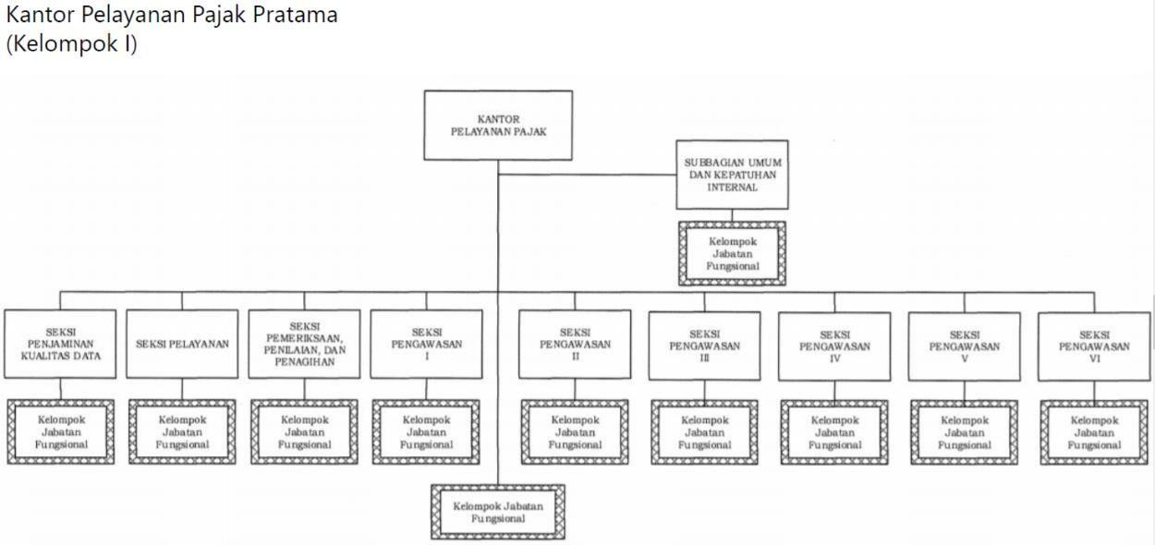

Gambar 4.1 Struktur Organisasi KPP Pratama Gresik
  - Tugas Unit Kerja
Selama kegiatan Kerja Praktik, praktikan ditugaskan di seksi yang berbeda yaitu pada Seksi Pelayanan dan Seksi P3 (Pemeriksaan, Penilaian, dan Penagihan). Pada setiap unit kerja tentunya memiliki tugas dan kewajiban yang berbeda.
    - Tugas Unit Kerja – Seksi Pelayanan
Seksi Pelayanan mempunyai tugas melakukan penetapan dan penerbitan produk hukum perpajakan, melakukan penatausahaan dan penyimpanan dokumen perpajakan, melakukan penerimaan dan pengolahan Surat Pemberitahuan, melakukan penerimaan surat lainnya, melakukan penyelesaian permohonan konfirmasi status Wajib Pajak, serta melaksanakan pendaftaran Wajib Pajak dan objek pajak dan/ atau pengukuhan Pengusaha Kena Pajak.

    - Tugas Unit Kerja – Seksi P3 (Pemeriksaan, Penilaian, dan Pemeriksaan)
Seksi Penagihan, Penilaian, dan Penagihan mempunyai tugas melakukan analisis, penjabaran, dan pengelolaan dalam rangka pencapaian target penerimaan pajak melalui pelaksanaan pemeriksaan, pelaksanaan penilaian properti, bisnis, dan aset takberwujud, pelaksanaan tindakan penagihan, penundaan dan angsuran tunggakan pajak, serta melakukan penatausahaan piutang pajak, dan melakukan pengelolaan administrasi penetapan dan penerbitan produk hukum dan produk pemeriksaan, penilaian, dan penagihan.
  - Tugas Khusus Praktikan
    - Tugas Khusus Praktikan selama Kegiatan Kerja Praktik di Seksi Pelayanan
      - Membuat E-Billing untuk Wajib Pajak. E-Billing digunakan untuk pembayaran pajak secara elektronik seperti Pajak Pertambahan Nilai (PPn), Pajak Penghasilan (PPh), dan Pajak Bumi dan Bangunan (PBB) sektor P3. E-Billing digunakan untuk memudahkan Wajib Pajak dalam penyetoran pajak.
      - Mengirimkan link survei Direktorat Jenderal Pajak (DJP) kepada Wajib Pajak melalui Whatsapp bisnis.
      - Mengundang Bendahara Desa melalui Whatsapp untuk mengikuti penyuluhan atau sosialisasi mengenai peraturan perpajakan bendahara terbaru. Ketika peserta bersedia mengikuti maka, peserta diundang dalam grup Whatsapp Kelas Pajak Bendahara untuk memudahkan koordinasi dan informasi lebih lanjut. Sebelum kegiatan berlangsung, peneliti menginformasikan dan mengingatkan kembali mengenai kesediaan dan pertanyaan Bendahara Desa maupun Instansi mengenai kegiatan Kelas Pajak Bendahara. Setelah mengingatkan kembali, peneliti memberikan link pendaftaran dan link Zoom Meeting kepada peserta Kelas Pajak Bendahara melalui Whatsapp.Mengikuti penyuluhan “Kelas Pajak Bendahara” yang bertujuan untuk memberikan penyuluhan terhadap bendahara desa maupun instansi mengenai perubahan atau pembaharuan peraturan perpajakan. Setelah itu, melakukan perekapan data peserta yang

terdiri dari nama, alamat lengkap, serta nomor telepon yang dapat dihubungi. Data ini digunakan untuk proses pengiriman souvenir ke alamat masing-masing peserta yang mendapatkan giveaway.
      - Menginput data Wajib Pajak untuk pengiriman surat.
      - Menyiapkan surat seperti melipat dan memasukkan surat kedalam amplop.
      - Merespon Whatsapp Wajib Pajak yang menanyakan mengenai alamat kantor pajak, alamat email, meminta kode E-Billing.
      - Memberikan stempel pada Surat Tagihan Pajak (STP) Wajib Pajak dan mengirimkan bukti STP kepada Wajib Pajak Orang Pribadi melalui Whatsapp.
      - Mengirimkan beberapa dokumen ke kesekretariatan, ruang berkas, seksi fungsional, seksi P3 (Pemeriksaan, Penilaian, dan Penagihan).
      - Mencari NPWP Badan Usaha untuk keperluan longlist survei SPI 2021 melalui master file Wajib Pajak. Setelah data terkumpul, peneliti mengirimkan survei SPI 2021 kepada ±400 Wajib Pajak Badan melalui Whatsapp serta mengingatkan kembali pada hari berikutnya.
      - Menyisipkan kartu NPWP pada Surat Keterangan Terdaftar dan Surat Aktivasi EFIN yang akan dikirimkan kepada Wajib Pajak.
      - Merekap data peserta (nama, alamat, serta nomor telepon yang di print dan digunting) yang mendapatkan souvenir pada Kelas Pajak Bendahara dan Tax Go to School dan mengambil souvenir yang telah disiapkan oleh subbag umum dan kepatuhan internal. Selanjutnya yaitu membungkus souvenir yang telah ditetapkan.
      - Melakukan register amplop Surat Keterangan Terdaftar dan Surat Aktivasi EFIN di Ms. Excel sebanyak ±300 Wajib Pajak dan diprint di amplop. Selanjutnya yaitu Memisahkan Surat Keterangan Terdaftar dan Surat Aktivasi EFIN yang akan dikirimkan ke Wajib Pajak dan arsip KPP Pratama Gresik.
      - Mengikuti Internal Corporate Value (ICV) yang membahas mengenai nilai dan motivasi terhadap pegawai. Selain itu mengikuti rangkaian acara perpisahan mutasi 12 pegawai KPP Pratama Gresik.

      - Menyisipkan lembar disposisi ke BPS serta menyortir BPS tersebut sesuai dengan nama penyuluh.
      - Menulis nama, alamat, dan nomor surat di Surat Keterangan Penghapusan NPWP dan Surat Keterangan Pengukuhan Pengusaha Kena Pajak dan memasukkannya dalam amplop.
    - Tugas Khusus Praktikan selama Kegiatan Kerja Praktik di Seksi P3 (Pemeriksaan, Penilaian, dan Penagihan)
      - Mengarsipkan STP (Surat Tagihan Pajak). STP (Surat Tagihan Pajak) yang di dapat dari Seksi Pelayanan untuk Seksi P3 harus di arsipkan. Pengarsipan berkas dilakukan dengan cara di scan yang kemudian disimpan pada PC.
      - Membuat Surat Teguran untuk Wajib Pajak
      - Mempersiapkan Surat Teguran untuk dikirim kepada Wajib Pajak. Surat teguran yang dibuat oleh Seksi Penagihan nantinya akan dikirimkan ke alamat Wajib Pajak yang bersangkutan. Praktikan mencetak amplop berisikan alamat dan nomor surat Wajib Pajak. Kemudian surat teguran yang telah dibuat dimasukkan ke dalam amplop tersebut. Setelah itu praktikan mengirimkan surat tersebut ke Sekretariat untuk diposkan ke masing-masing alamat Wajib Pajak.
      - Mencetak Daftar Sisa Tagihan Pajak Wajib Pajak
      - Merekap data profil Wajib Pajak yang dikenai Surat Paksa. Surat Paksa merupakan surat perintah yang ditujukan kepada Wajib Pajak untuk melakukan pembayaran utang pajak dan biaya penagihan pajak. Praktikan diberi tugas untuk merekap surat paksa yang dapat dilihat dari berkas- berkas surat paksa, dan nantinya akan di input ke dalam Microsoft Excel. Rekapan surat paksa berisi tentang nama Wajib Pajak, NPWP, nomor ketetapan surat paksa, dan tanggal surat paksa.
      - Mengarsipkan LHP (Laporan Hasil Pemeriksaan). LHP (Laporan Hasil Pemeriksaan) merupakan laporan yang berisi tentang pelaksanaan dan hasil pemeriksaan. Praktikan melakukan pengarsipan LHP (Laporan Hasil

Pemeriksaan) yang sudah dibuat dan dicetak dengan di scan. Setelah itu praktikan menjilid berkas LHP (Laporan Hasil Pemeriksaan). LHP yang telah dijilid kemudian disimpan di dalam amplop untuk dijadikan arsip.
      - Merekalkulasi tunggakan atas penambahan dan/atau pengurangan Wajib Pajak. Rekalkulasi tunggakan ini dilakukan melalui situs SIDJP. Kemudian untuk merekalkulasi tunggakan tersebut, praktikan menginput nomor NPWP. Rekalkulasi ini dilakukan untuk melakukan perhitungan kembali utang pajak Wajib Pajak yang mengajukan keringanan atau penghapusan atas sanksi yang dikenakan pada Wajib Pajak. Dari rekalkulasi ini diketahui apakah pengajuan dari Wajib Pajak disetujui oleh Kanwil atau tidak.
      - Merekap NP2 (Nota Perhitungan Pajak)
      - Mengecek nomor ketetapan piutang pajak dengan nomor STP Wajib Pajak. Praktikan mencocokkan nomor ketetapan piutang pajak dengan nomor STP Wajib Pajak apakah sesuai atau tidak. Arsipan ini didapat dari Wajib Pajak yang pindah pelaporan pajak. Misalnya Wajib Pajak yang semula melaporkan pajak di daerah A, karena adanya perpindahan operasional kerja atau sebagainya sehingga Wajib Pajak tersebut harus melaporkan pajaknya sesuai dengan daerah penempatan kerjanya.
      - Mengarsipkan SKP (Surat Ketetapan Pajak)
      - Mengarsipkan Surat Paksa dan Laporan Pelaksanaan Surat Paksa (LPSP)
  - Hasil Analisa Sanksi Pajak terhadap Ketidakpatuhan Wajib Pajak Orang Pribadi
Tercatat sebanyak 78 Wajib Pajak Orang Pribadi dikenai sanksi perpajakan pada bulan Agustus – September 2021. Berdasarkan hasil analisis terdapat beberapa faktor yang mempengaruhi ketidakpatuhan Wajib Pajak diantaranya:
- Pengetahuan tentang PPN
Pada poin ini banyak Wajib Pajak yang mengaku kurang mengetahui terkait aturan-aturan dalam perpajakan. Hal ini disebabkan karena kurangnya edukasi dan pendampingan dari instansi terkait sehingga

menimbulkan persepsi yang berbeda-beda.
- Kondisi Ekonomi
Kondisi ekonomi juga menjadi salah satu faktor Wajib Pajak dikenai sanksi. Terlebih dengan adanya pandemi yang menyebabkan ekonomi cukup sulit, banyak Wajib Pajak yang akhirnya lebih memprioritaskan kebutuhan sehari-hari dan menyimpan uang sebagai dana darurat.
- Partisipasi warga negara
Kurangnya rasa nasionalisme, pengetahuan akan pentingnya dalam membayar pajak serta mengetahui manfaat yang diperoleh setelah membayar pajak membuat Wajib Pajak kurang berpartisipasi dalam pengambilan keputusan dalam membayar pajak.
- Peraturan PPN
Peraturan PPN sebagai petunjuk atau ketentuan yang dibuat untuk mengatur segala hal mengenai Pajak Pertambahan Nilai. Sifat perpajakan yang mengikuti kondisi ekonomi saat ini membuat peraturan perpajakan berubah-ubah. Hal ini membuat Wajib Pajak diharuskan untuk update mengenai peraturan perpajakan tersebut.
- Tingkat kepercayaan
Tingkat kepercayaan yang dimaksud adalah kepercayaan Wajib Pajak terhadap pemerintah seperti kinerja pemerintah dalam mengelola pajak, sistem hukum, dan pada lembaga peradilan.
- Sikap fiskus atau petugas pajak
Fiskus memiliki tanggung jawab untuk menegakkan aturan perpajakan. Sebagai pelayan Wajib Pajak, maka Fiskus diharapkan memiliki sikap dan profesionalisme, rasa simpati, bersifat membantu, dan jujur. Dengan adanya sifat tersebut sehingga dapat mempengaruhi dalam mematuhi kewajibannya sebagai warga Negara yang taat.
Atas ketidakpatuhan Wajib Pajak dalam pelaksanaan kewajiban perpajakannya akan dikenakan sanksi sesuai dengan peraturan perundang- undangan KUP.

  - Denda Pasal 7
Jika dalam jangka waktu atau batas waktu perpanjangan penyampaian Surat Pemberitahuan sesuai dengan pasal 3 (3) dan 3 (4), Wajib Pajak akan dikenakan sanksi administrasi berupa denda sebesar Rp 500.000 untuk Surat Pemberitahuan Masa Pajak Pertambahan Nilai, Rp 100.000 untuk Surat Pemberitahuan Masa lainnya, Rp 1.000.000 untuk Surat Pemberitahuan Masa Pajak Penghasilan Wajib Pajak badan, dan Rp 100.000 untuk Surat Pemberitahuan Masa Pajak Penghasilan Wajib Pajak orang pribadi.
  - Bunga Pasal 8 (2a)
Wajib Pajak akan dikenakan sanksi administrasi berupa bunga sebesar 2% per bulannya atas jumlah pajak kurang bayar terhitung sejak jatuh tempo pembayaran sampai tanggal pembayarannya.
  - Bunga Pasal 9 (2a)
Wajib Pajak yang terlambat melakukan pembayaran atau penyetoran utang pajak akan dikenakan sanksi administrasi berupa bunga sebesar 2% per bulannya atas jumlah pajak kurang bayar terhitung sejak jatuh tempo pembayaran sampai tanggal pembayarannya.
Dengan adanya faktor-faktor yang telah disebutkan di atas, berikut merupakan skema atau alur diterbitkannya STP (Surat Tagihan Pajak) sampai melakukan pelelangan apabila Wajib Pajak tidak memenuhi kewajibannya dalam membayar pajak.

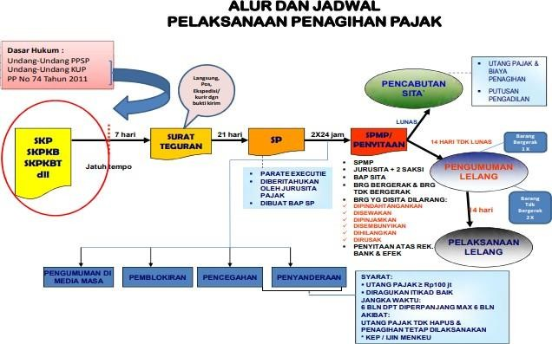
Gambar 4.4 Alur dan Jadwal Pelaksanaan Penagihan Pajak
STP (Surat Tagihan Pajak), SKPKB (Surat Ketetapan Pajak Kurang Bayar), dan lain-lain dibuat ketika Wajib Pajak lalai dalam membayar pajak. Waktu jatuh tempo untuk STP, SKPKB, dan lain-lain yaitu 7 hari. Dalam waktu 7 hari sejak saat jatuh tempo Surat Teguran akan diterbitkan. Setelah lewat dari 21 hari sejak tanggal Surat Teguran diterbitkan, Wajib Pajak atau Penanggung Pajak akan diberikan Surat Paksa atas utang pajak yang belum dilunasi. Apabila selama 2 x 24 jam dari dikirimnya Surat Paksa untuk Wajib Pajak namun tidak ada tindakan atau respon, maka akan dilakukan penyitaan aset atau uang sesuai dengan nominal utang pajak Wajib Pajak. Jika Jurusita Pajak tidak menemukan objek sita yang akan disita, maka Jurusita Pajak akan melakukan pemblokiran nomor rekening, pencegahan, penyanderaan, dan pengumuman di Media Massa. Aset yang telah disita oleh Jurusita Pajak akan dilakukan pengumuman lelang setelah 14 hari dari penyitaan aset. Setelah 14 hari dari pengumuman aset dilakukan, kemudian aset akan dilelang. Jika tindakan penyitaan, atau bahkan pelelangan atas barang yang disita tetapi barang tersebut tidak mencukupi untuk melunasi utang pajak, maka tindakan seperti pencegahan, dan lain-lain akan tetap dilakukan oleh Penanggung Pajak. Untuk barang bergerak, pengumuman lelang dilakukan satu kali dan untuk barang tidak bergerak dilakukan dua kali. Pencabutan sita akan dilakukan

Jurusita Pajak jika utang pajak dan biaya penagihan pajak telah dilunasi oleh Penanggung Pajak. Selain itu, pencabutan sita juga akan dilakukan oleh Jurusita Pajak jika ada putusan dari pengadilan.
  - Jadwal Magang
Tabel 4.5 Jadwal Magang

Kegiatan | 13 September – 13 Oktober 2021
 | 1 | 2 | 3 | 4 | 5 | 8 | 9 | 10 | 11 | 12 | 15 | 16 | 17 | 18 | 19 | 22 | 23 | 24 | 25 | 26 | 29 | 30 | 31
Pengenalan sistem kerja dan proses bisnis Kantor Pelayanan Pajak Pratama Gresik
Melakukan tugas sesuai dengan Seksi masing-masing
Menganalisis sanksi perpajakan dan observasi lingkungan dan pengumpulan data Kantor Pelayanan Pajak Pratama Gresik
Asistensi dan penyusunan laporan

  - Kesimpulan
BAB 5 KESIMPULAN DAN SARAN

Berdasarkan hasil analisis dan observasi yang dilakukan penulis menunjukkan bahwa terdapat beberapa faktor yang dapat mempengaruhi ketidakpatuhan Wajib Pajak Orang Pribadi dalam membayar pajak, diantaranya yaitu pengetahuan tentang PPN, kondisi ekonomi, partisipasi warga Negara, Peraturan PPN, tingkat kepercayaan, persepsi Wajib Pajak terhadap sanksi PPN, dan sikap fiskus atau petugas pajak
Dan akibat yang diperoleh ketika Wajib Pajak tidak patuh akan dikenakan sanksi berupa sanksi administratif atau pidana. Sanksi tersebut dikeluarkan apabila Wajib Pajak tidak melaporkan SPT tahunan dan telat melakukan pembayaran pajak.
  - Saran
Banyak pengalaman yang didapat oleh penulis saat melakukan Kerja Praktik di KPP Pratama Gresik selama 1 (satu) bulan. Sehingga penulis menuliskan beberapa saran, semoga dapat memberikan manfaat di kemudian hari agar pelaksanaan Kerja Praktik selanjutnya dapat berjalan lebih baik bagi semua pihak.
    - Diharapkan bagi peserta kerja praktik diberikan pengetahuan dasar terkait dunia kerja, dan juga memberikan pengetahuan tambahan terkait unit kerja yang masih dalam satu lingkup kerja.
    - Peserta Kerja Praktik harus mempersiapkan diri dengan baik agar selama dilakukannya Kerja Praktik mampu menambah, menyerap dan memahami ilmu maupun pengalaman yang tidak didapatkan di luar kesempatan Kerja Praktik.
    - Memberikan penyuluhan kepada Wajib Pajak maupun fiskus agar dapat menambah informasi dan meningkatkan hubungan sehingga terciptanya kepatuhan Wajib Pajak dalam membayar Pajak.

DAFTAR PUSTAKA
Kementerian Keuangan Direktorat Jenderal Pajak, https://www.pajak.go.id/id/, diakses pada 4 Oktober 2021.
Murti, D.A.R. (2019). “Analisis Sanksi Perpajakan Terhadap Perilaku Ketidakpatuhan Wajib Pajak Orang Pribadi di KPP Pratama Surabaya Karangpilang”. Skripsi thesis. Universitas Bhayangkara: Surabaya
Samosir, H.H. (2014). Tindakan Penagihan Pajak. Kementerian Keuangan Republik Indonesia, Jakarta. 134 hal.

LAMPIRAN – LAMPIRAN
Lampiran 1. Surat Pengesahan Dosen Pembimbing Kerja Praktik

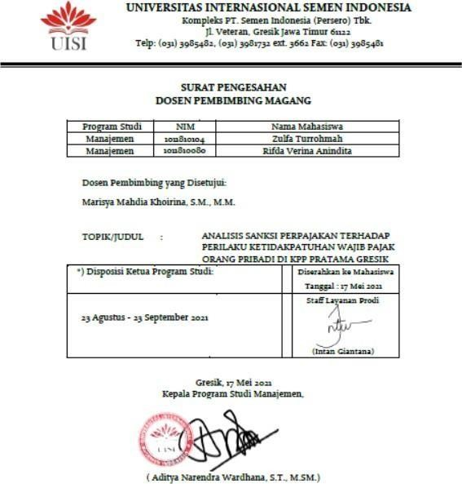

Lampiran 2. Surat Permohonan Kerja Praktik di KPP Pratama Gresik
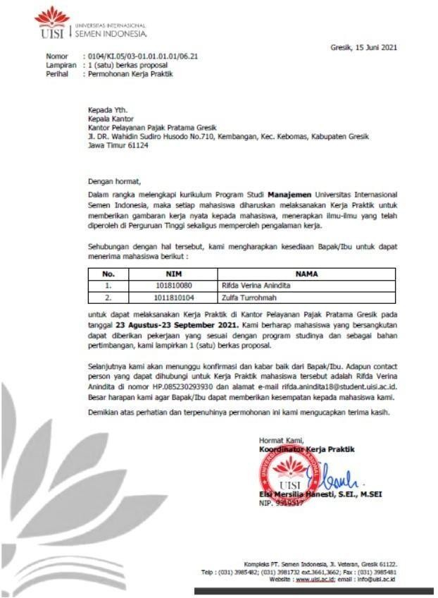

Lampiran 3. Nota Dinas Persetujuan Izin Kerja Praktik di KPP Pratama Gresik

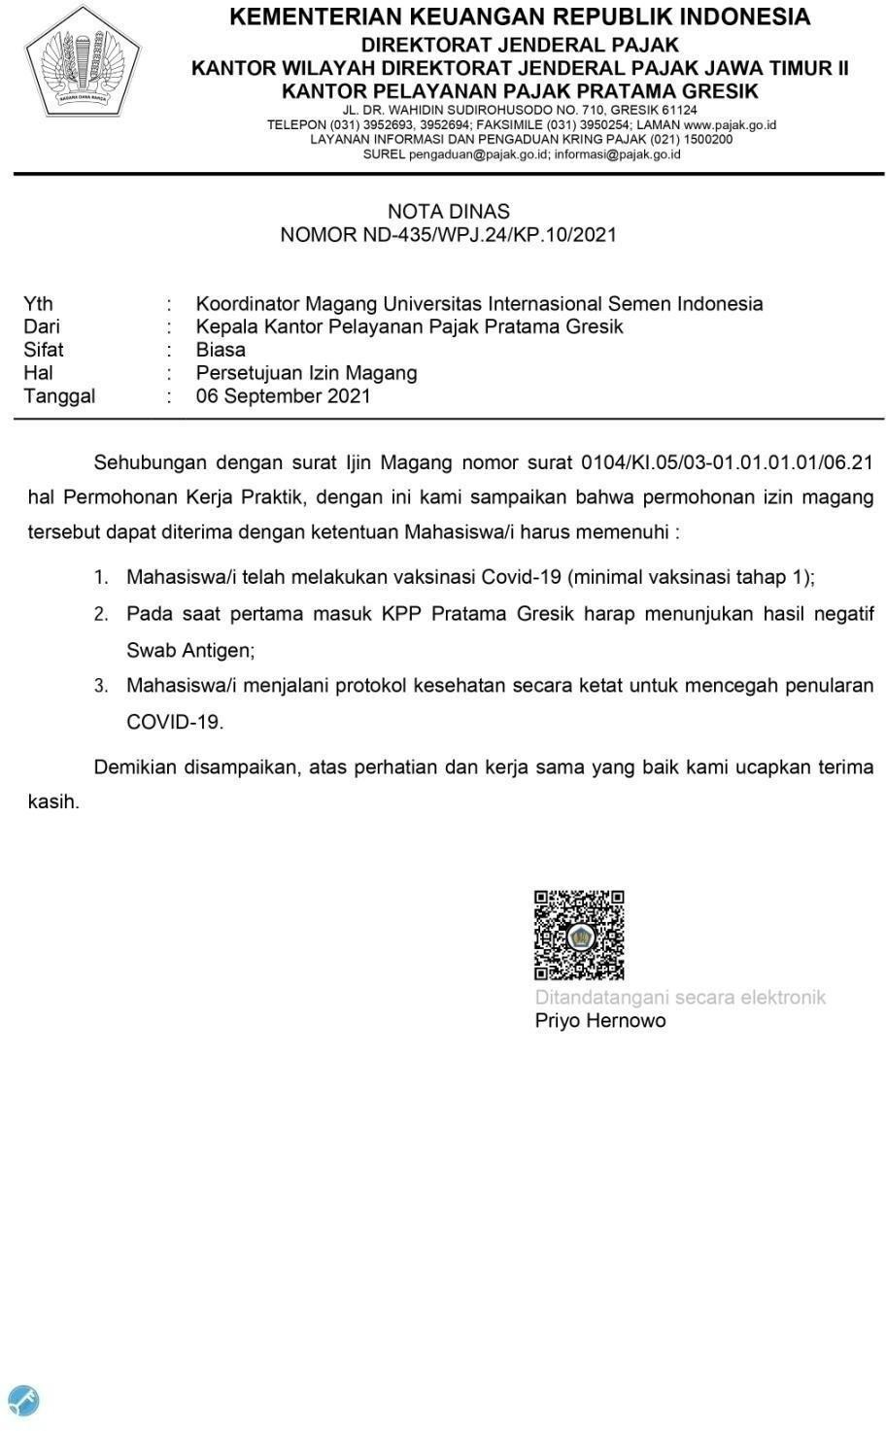

Lampiran 4. Lembar Kehadiran Kerja Praktik Rifda Verina Anindita
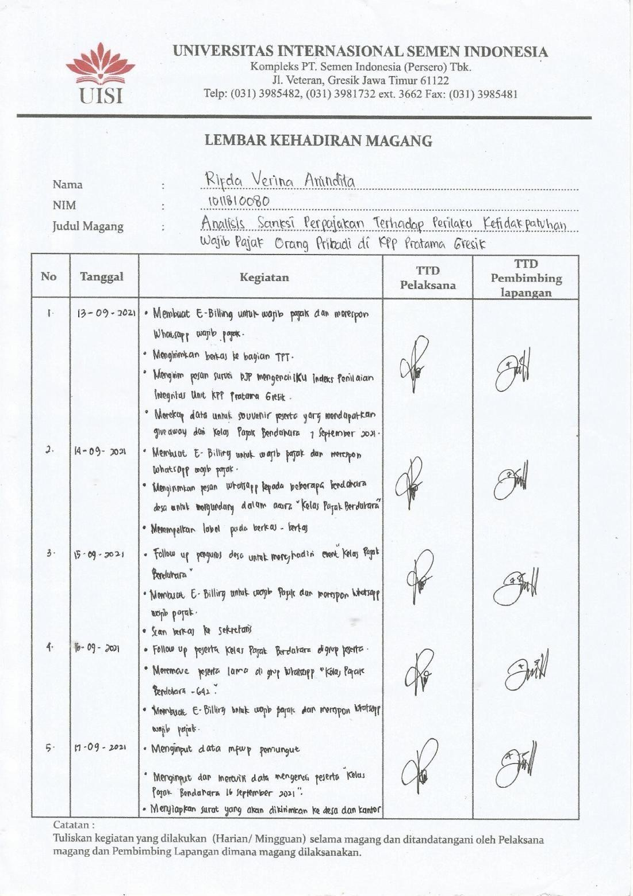
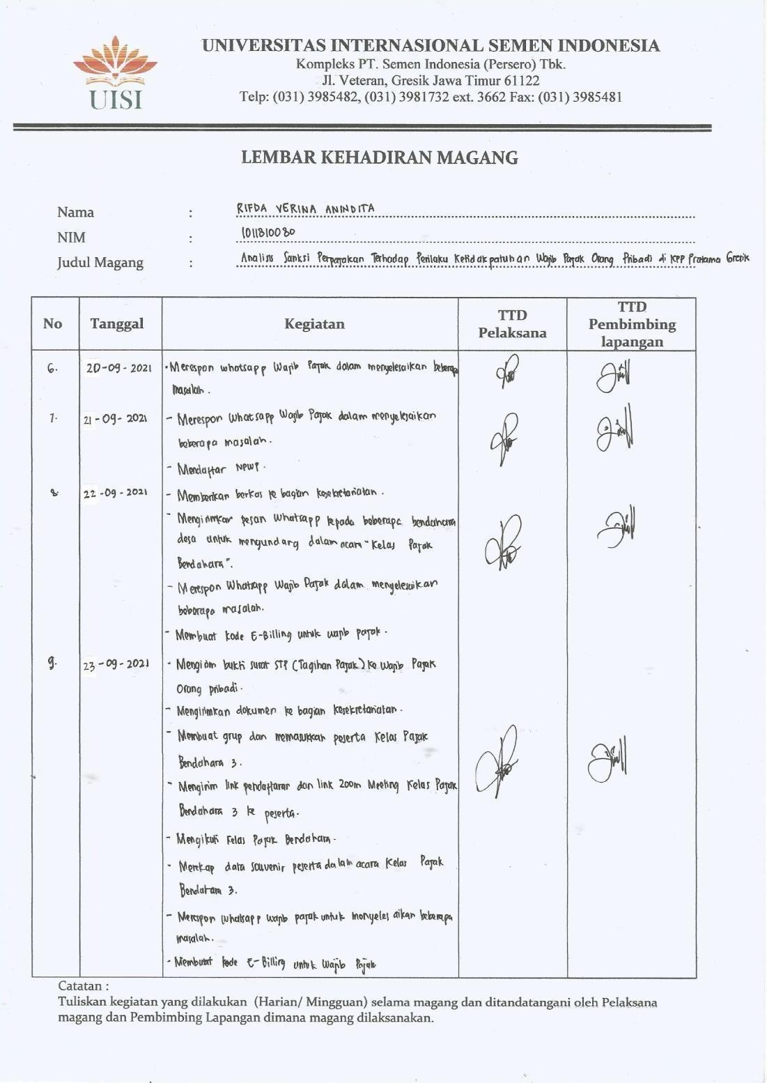

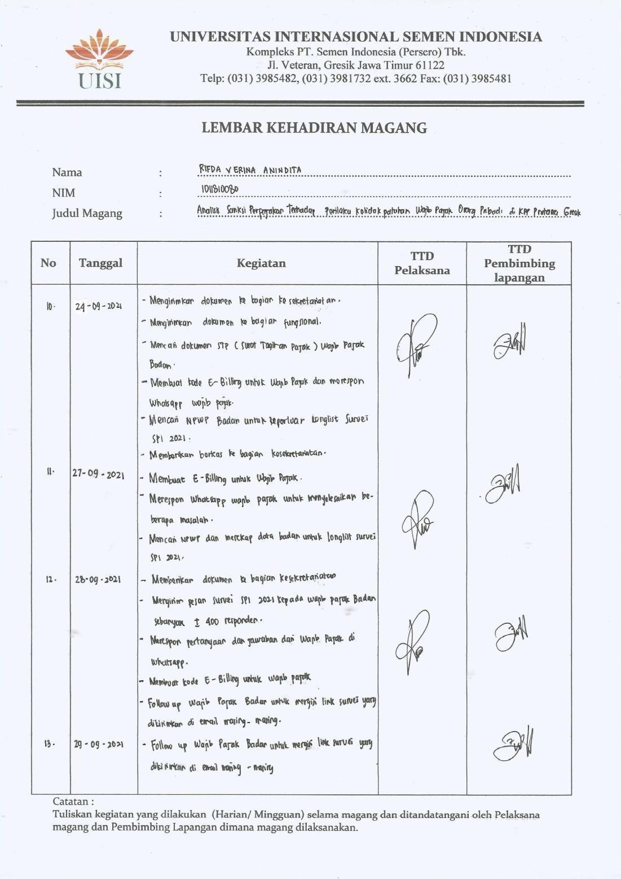

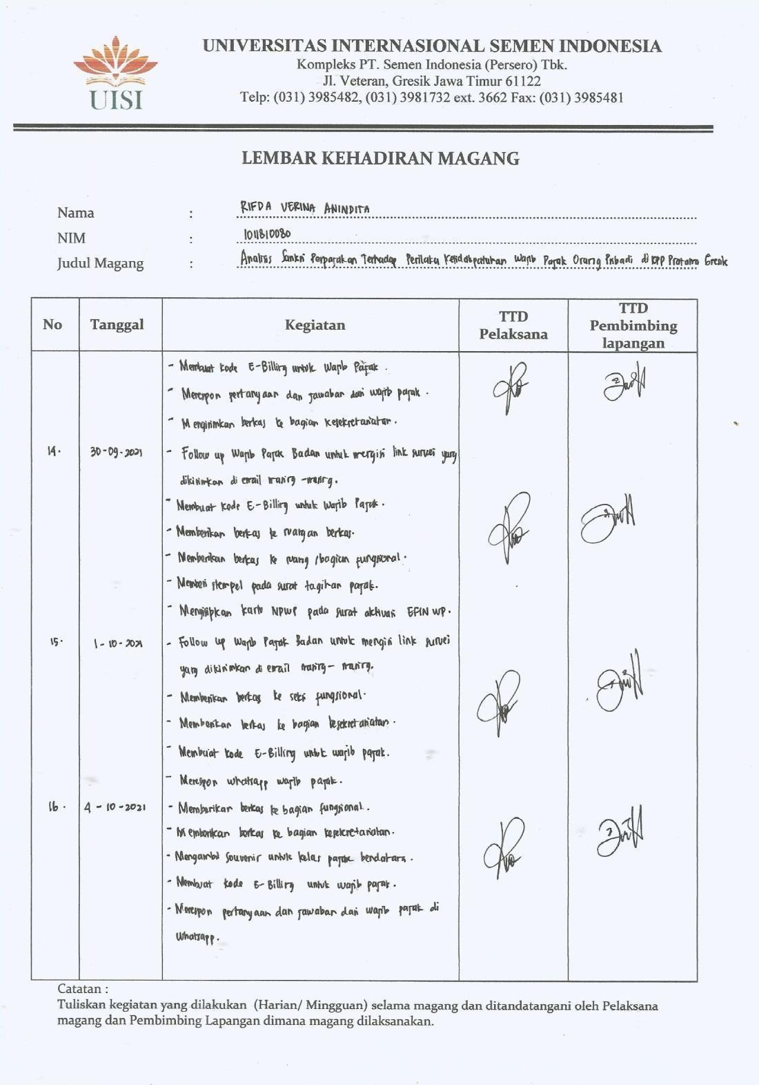

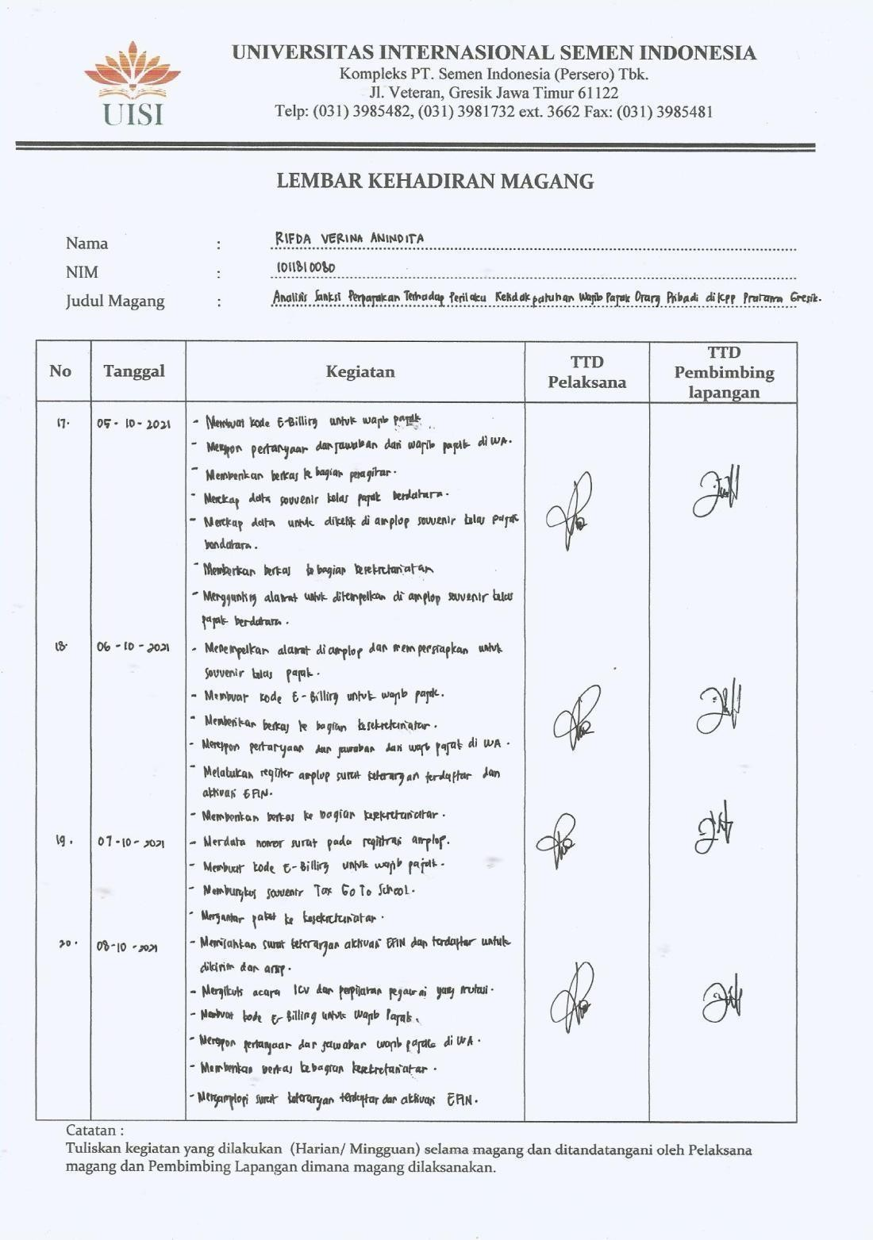

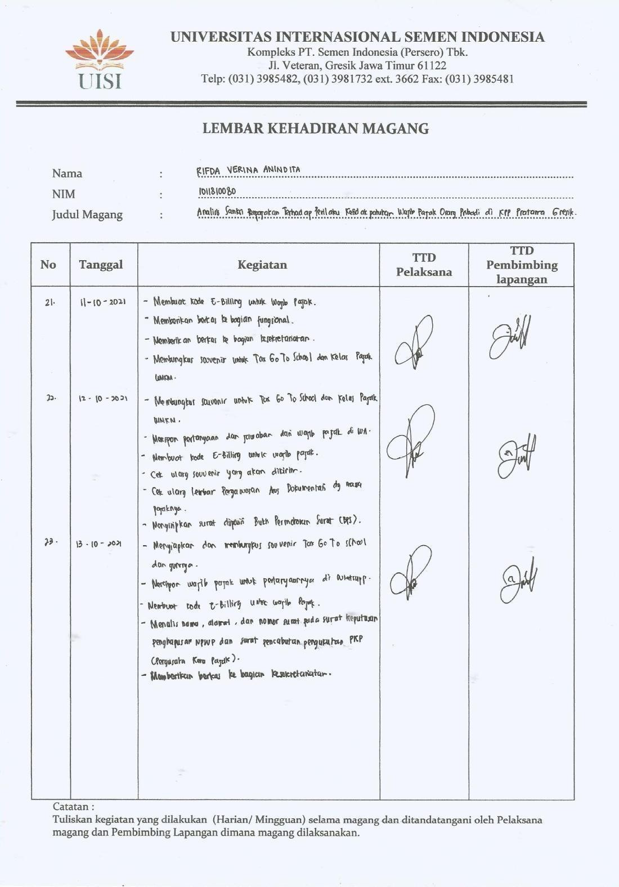

Lampiran 5. Lembar Kehadiran Kerja Praktik Zulfa Turrohmah
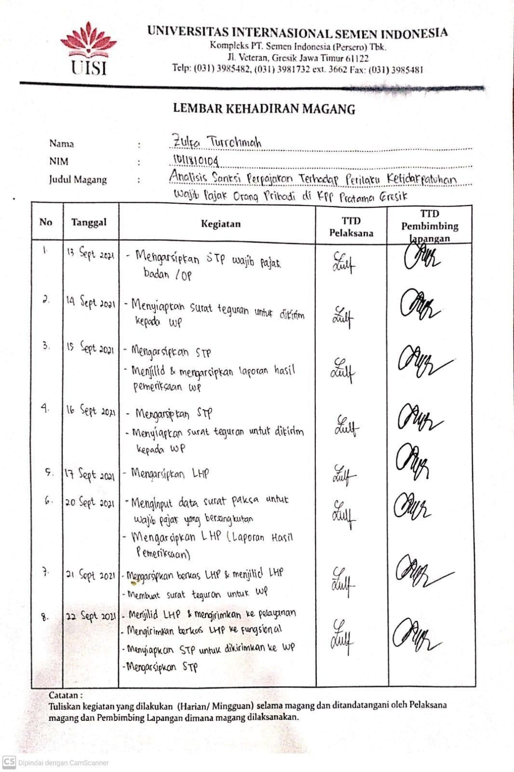

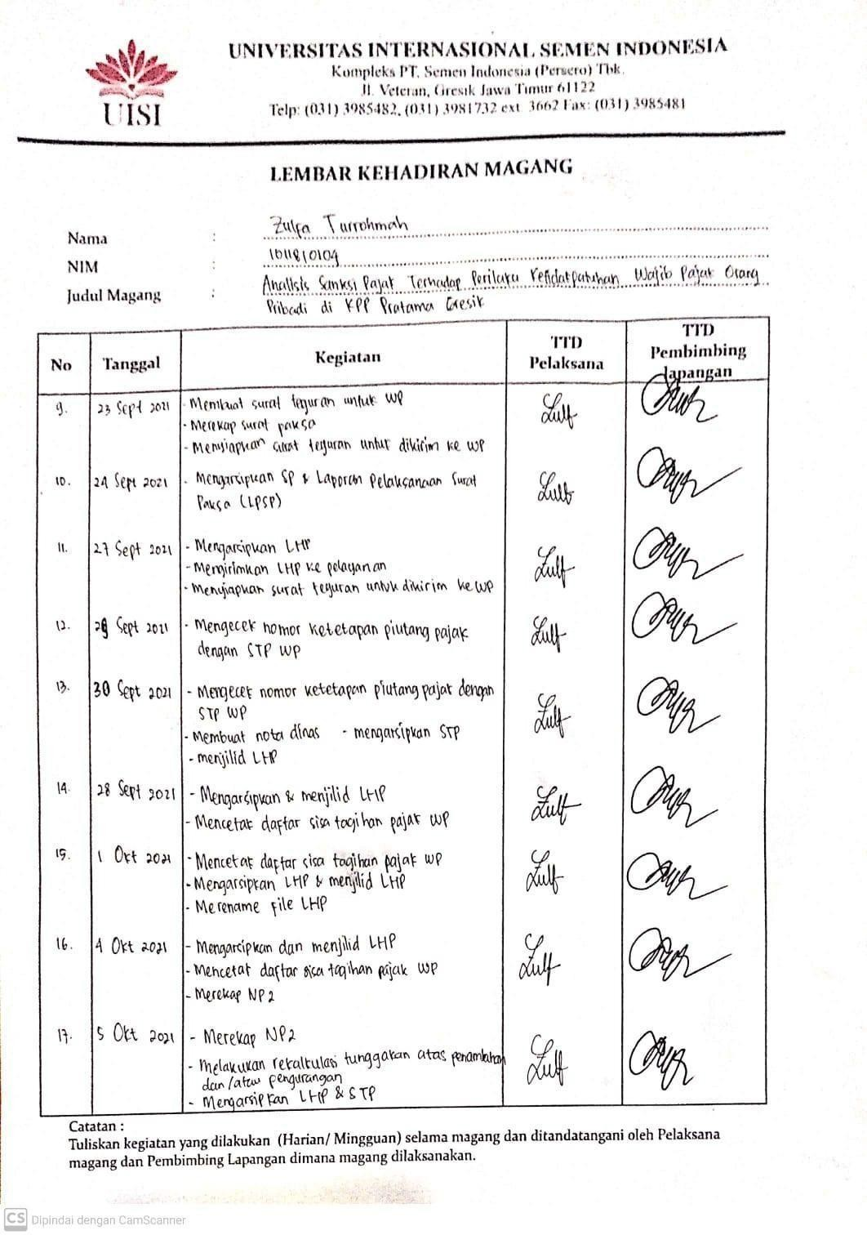

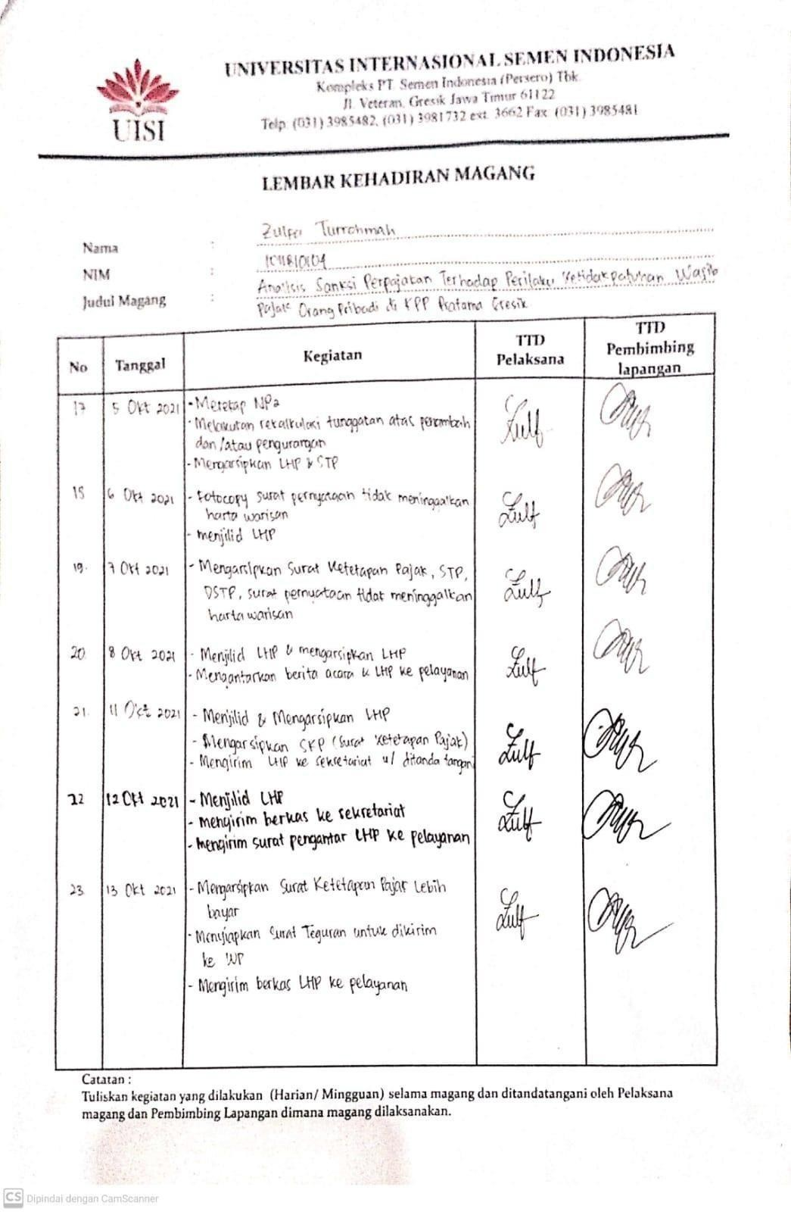

Lampiran 6. Lembar Asistensi Kerja Praktik

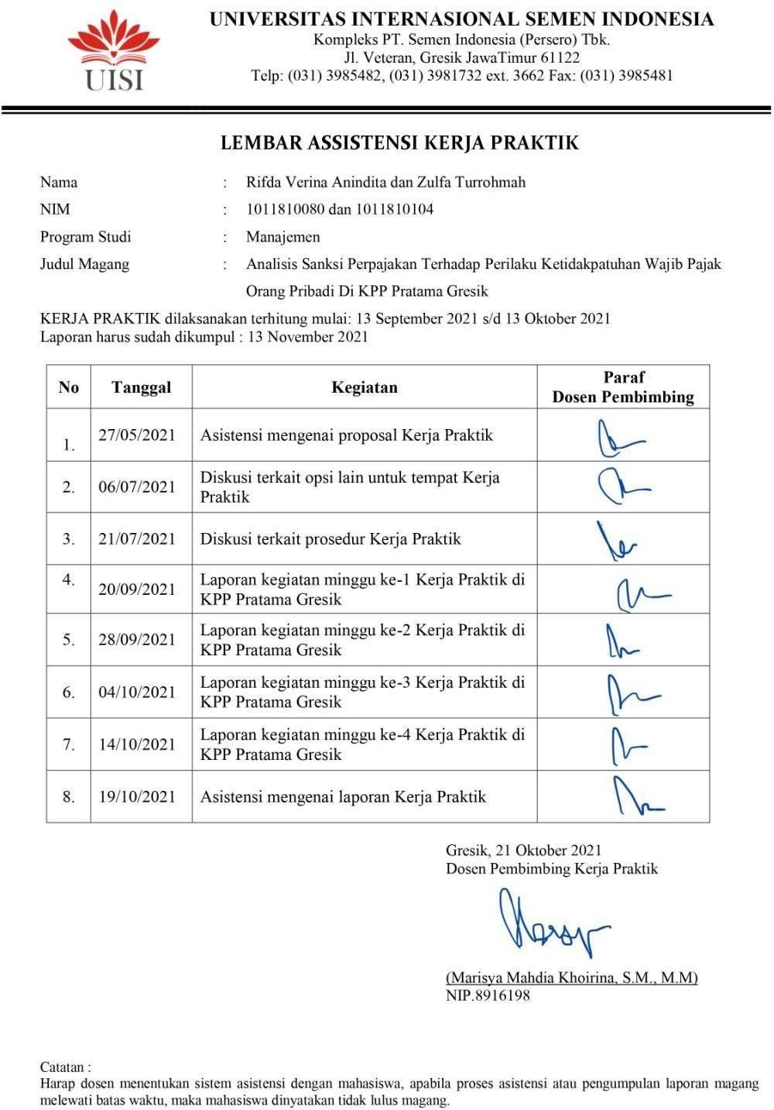

Lampiran 7. Surat Keterangan Selesai Kerja Praktik Rifda Verina Anindita
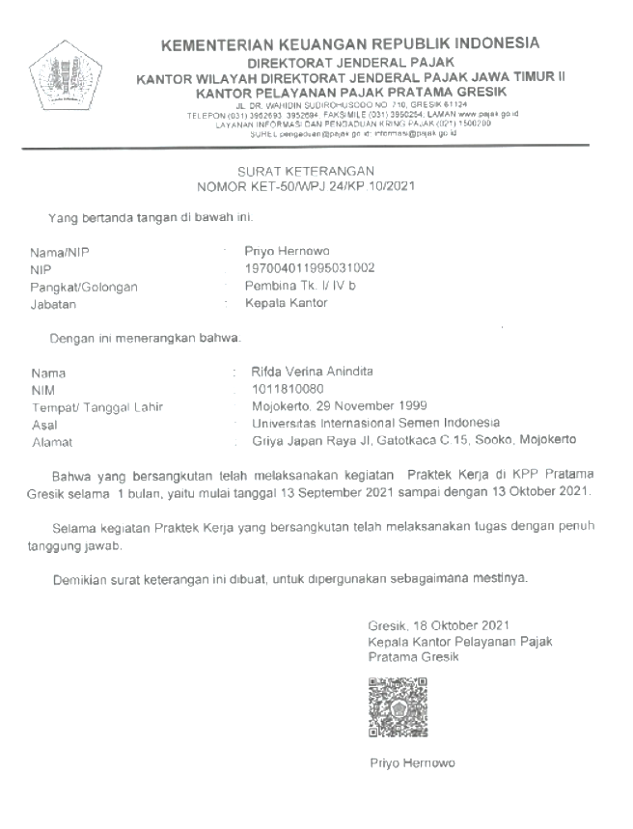

Lampiran 8. Surat Keterangan Selesai Kerja Praktik Zulfa Turrohmah
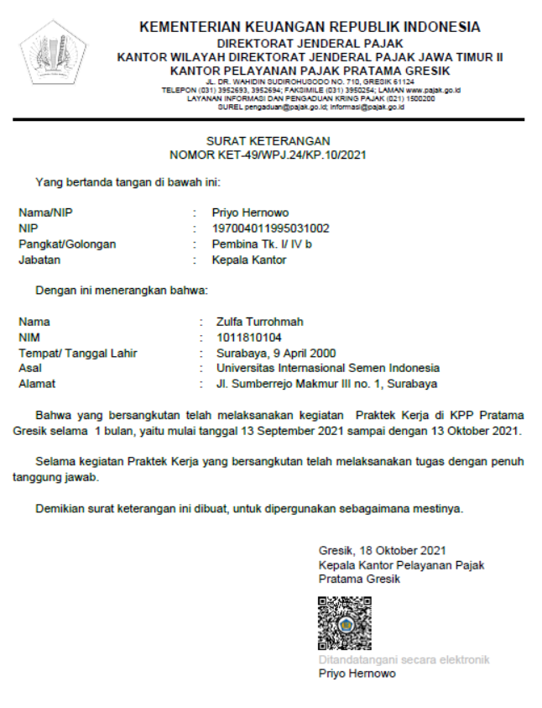

Lampiran 9. Dokumentasi Kerja Praktik di Seksi Pelayanan
- Merespon pertanyaan dan jawaban dari Wajib Pajak di Whatsapp.
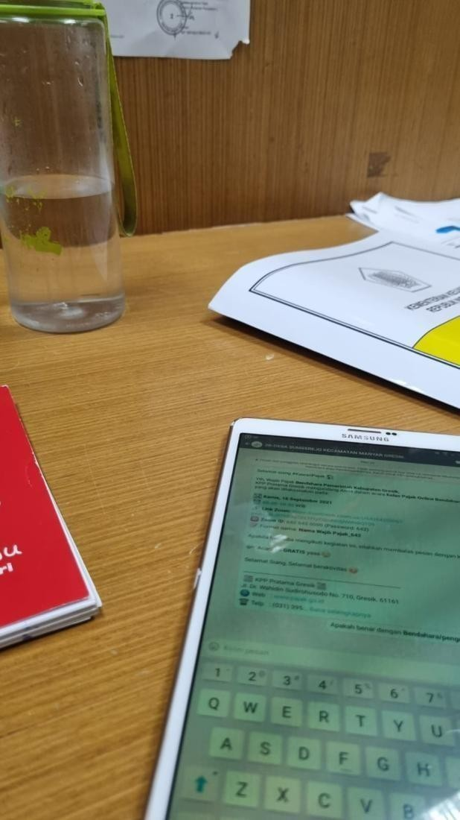
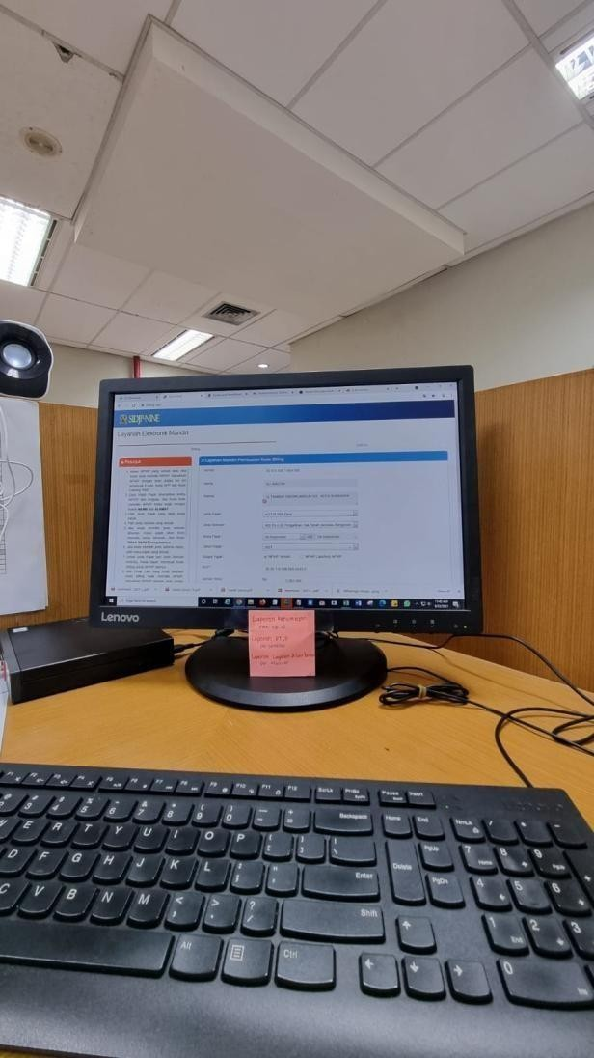

- Membuat dan mencetak kode E-Billing untuk pembayaran Wajib Pajak.
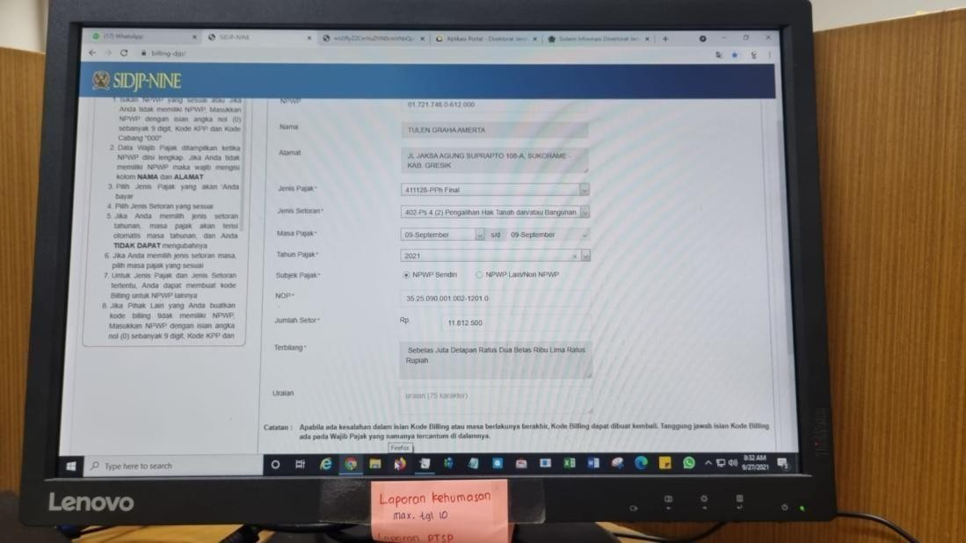
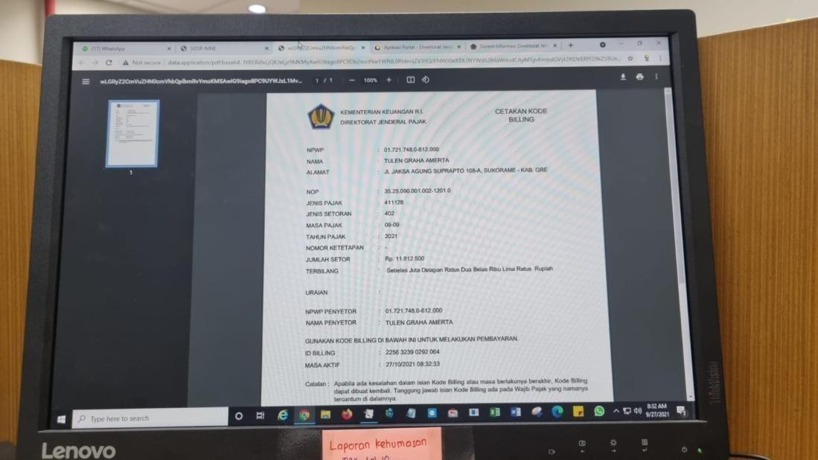

- Menyiapkan souvenir peserta yang mengikuti penyuluhan KPP Pratama Gresik.
- Menulis alamat, nama, nomor surat di amplop Surat Keterangan.

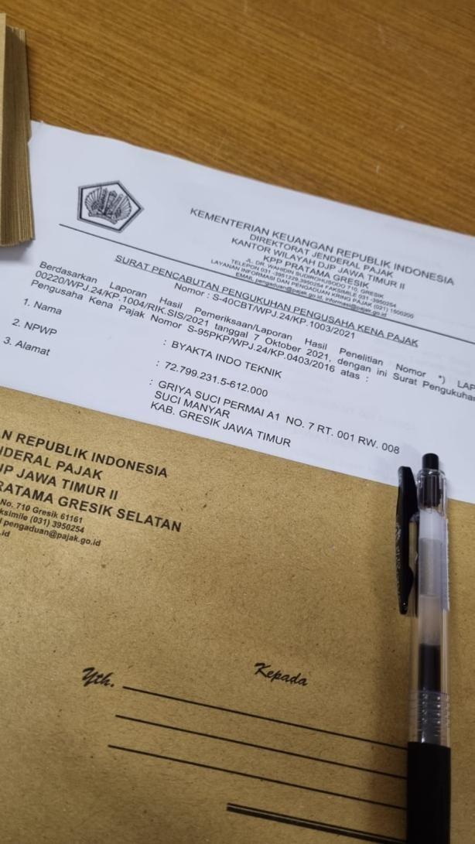
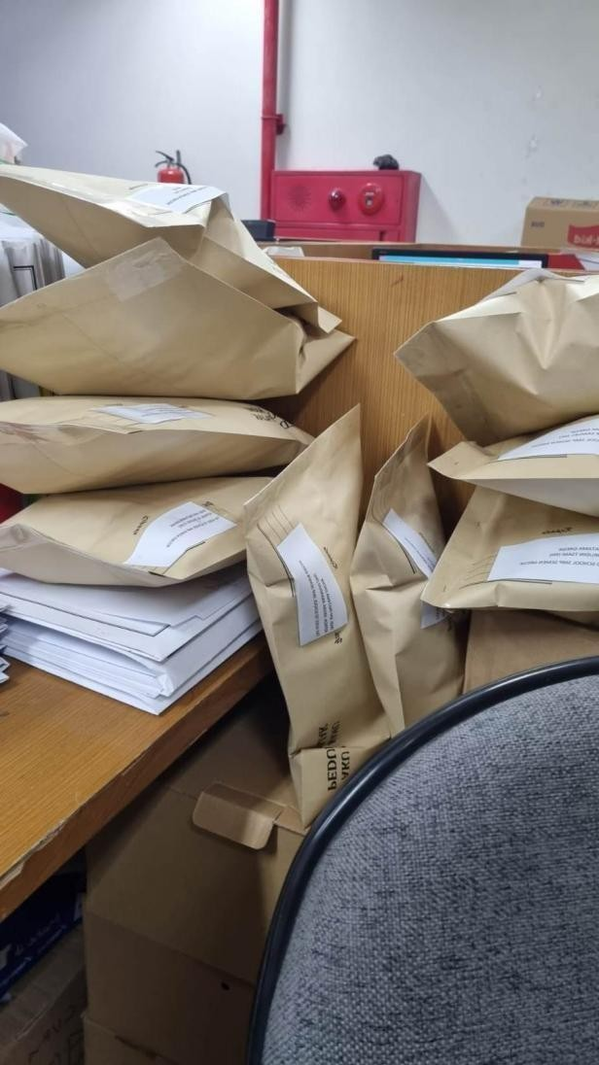

- Register Surat Keterangan Terdaftar dan Surat Keterangan Aktivasi EFIN.
- Mengikuti ICV dan perpisahan mutasi pegawai KPP Pratama Gresik.

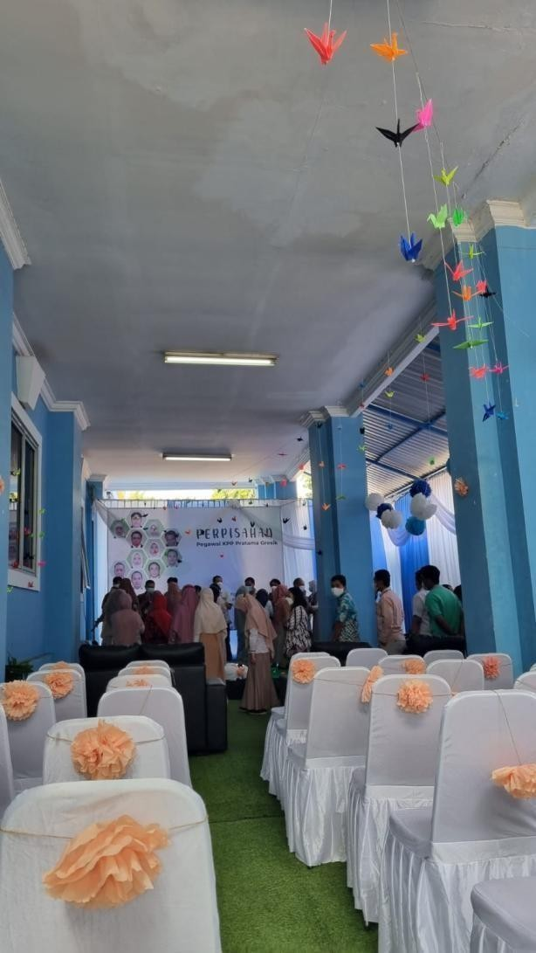
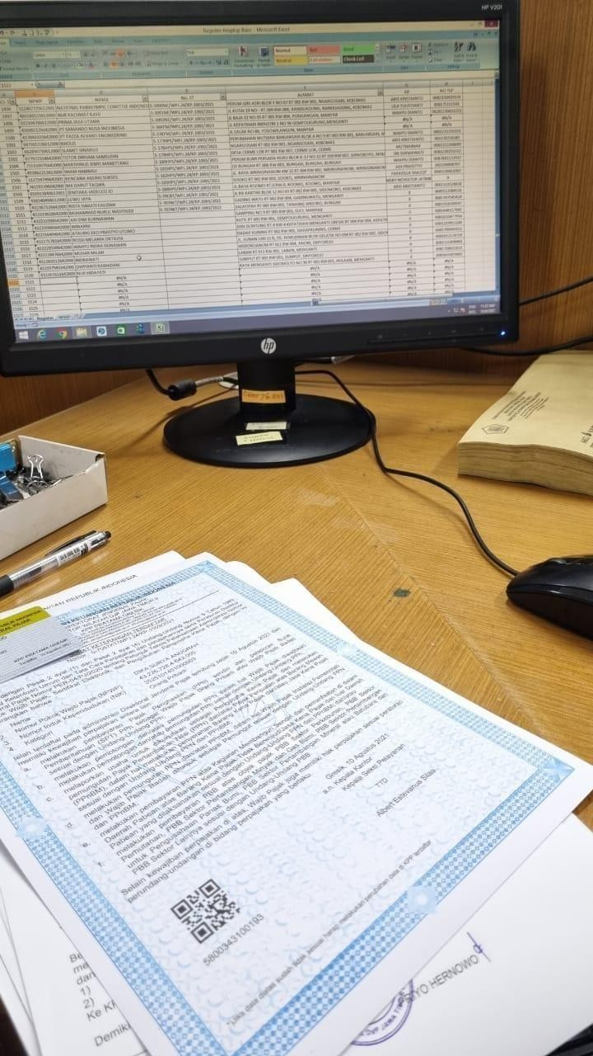

Lampiran 10. Dokumentasi Kerja Praktik di Seksi P3 (Pemeriksaan, Penilaian, dan Penagihan)
- Mengirimkan LHP (Laporan Hasil Pemeriksaan) ke Seksi Pelayanan
- Menyiapkan Surat Teguran untuk dikirimkan ke Wajib Pajak yang bersangkutan
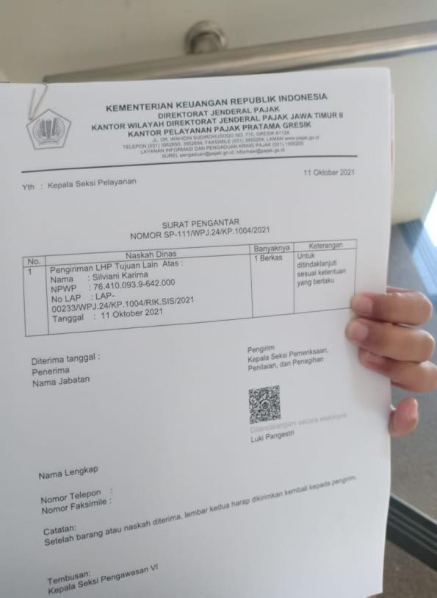
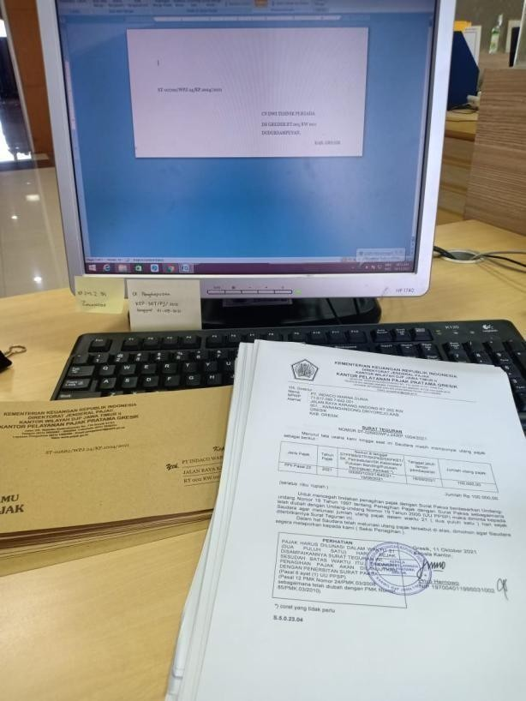

- Mencetak Surat Paksa
- Mengarsipkan Surat Tagihan Pajak
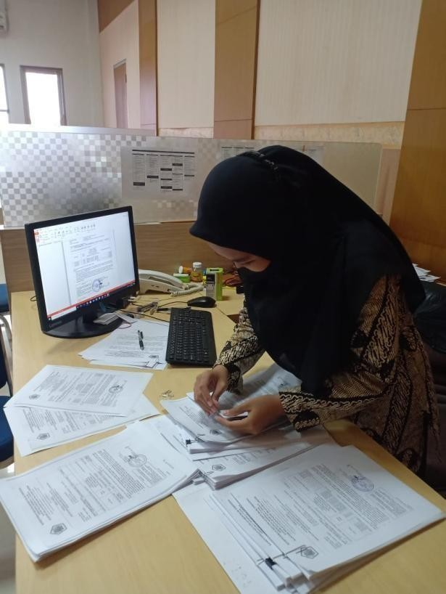
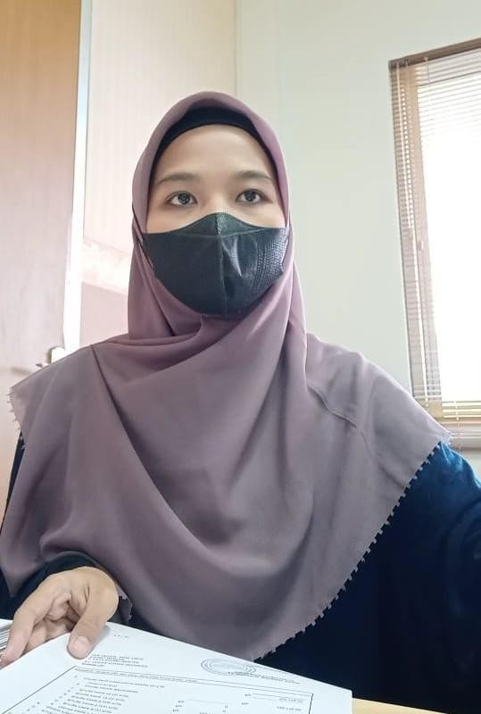

- Menjilid Laporan Hasil Pemeriksaan untuk dijadikan arsip

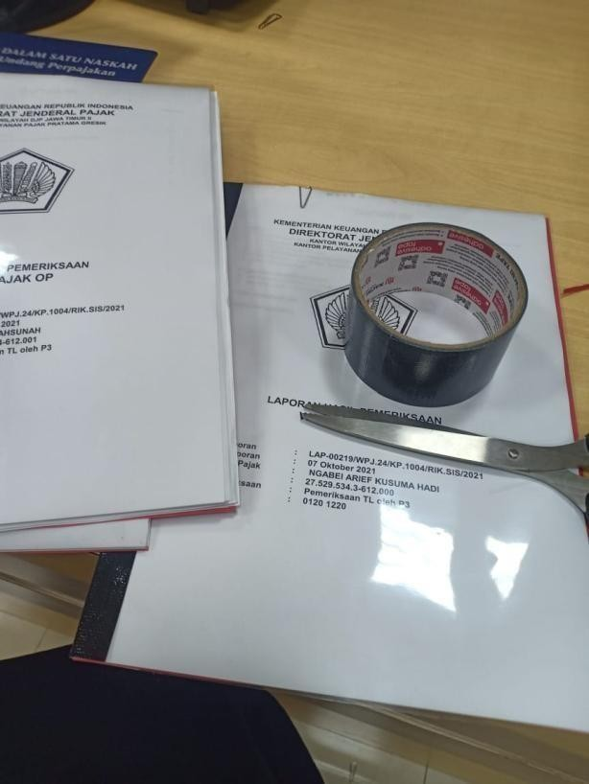

- Merekap data profil Wajib Pajak yang dikenai Surat Paksa
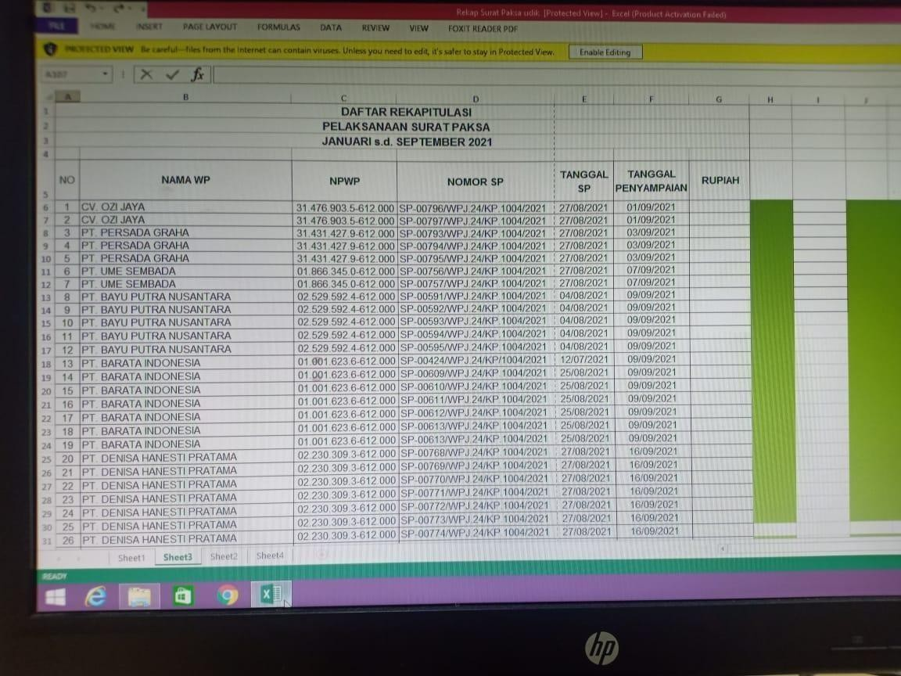

Lampiran 11. Lembar Evaluasi Kerja Praktik Rifda Verina Anindita
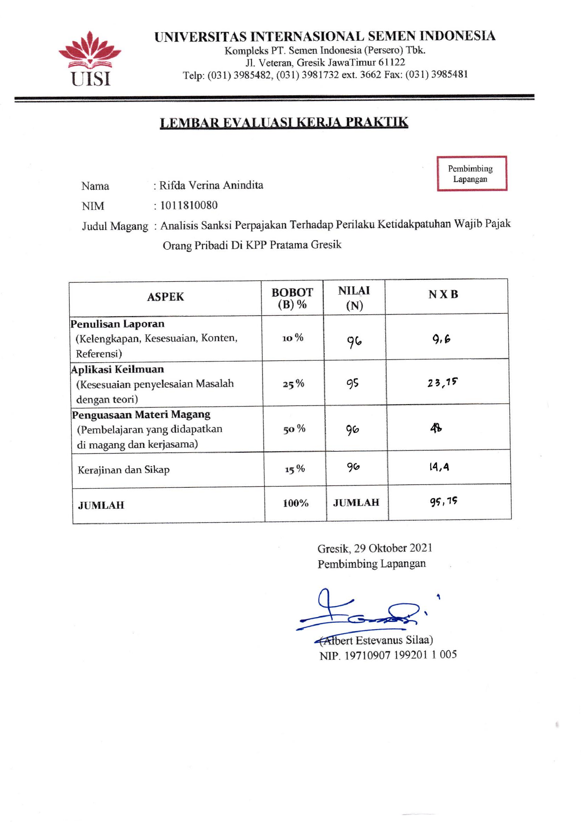

Lampiran 12. Lembar Evaluasi Kerja Praktik Zulfa Turrohmah
